竞争性磋商文件

项目名称：成都市新津区人力资源和社会保障局保安保洁劳务外包项目
项目编号: 新津政采（2021）A0002号

成都市新津区人力资源和社会保障局、
成都市新津区公共资源交易服务中心
共同编制
二○二一年六月
目 录
第1章 竞争性磋商邀请 4
第2章 供应商须知 30
2.1 供应商须知前附表 30
2.2 总则 33
2.3 磋商文件 35
2.4 响应文件 36
2.5 开标及开标程序 43
2.6 资格审查和评审 44
2.7 成交通知书 44
2.8 签订及履行合同和验收 45
2.9 竞争性磋商工作纪律及要求 47
2.10 询问、质疑和投诉 49
2.11 中小企业政府采购信用融资 50
2.12 其他 51
第3章 响应文件格式 52
3.1 资格性文件格式 52
3.2 技术、服务性响应文件格式 60
第4章 技术、服务、商务及其他要求 65
4.1 项目概况 65
4.2 服务内容及要求 65
4.3 商务要求 73
第5章 磋商办法 76
5.1 总则 76
5.2 磋商程序 77
5.2.1 递交响应文件 77
5.2.2 确定邀请参加磋商的供应商数量 77
5.2.3 成立磋商小组 78
5.2.5 磋商 82
5.2.6 符合性审查 84
5.2.7 最后报价审查 86
5.2.8 解释、澄清、说明的有关问题 88
5.2.9 比较与评价 89
5.2.10 磋商小组复核 89
5.2.11 推荐成交候选供应商 90
5.2.12 编写磋商报告 90
5.2.13 争议处理规则 91
5.2.14 供应商澄清、说明 91
5.1 评审办法和标准 92
5.2 采购失败情形 95
5.2.1 其他 95
5.3 确定成交供应商 96
5.4 磋商小组成员义务 97
5.5 磋商小组及其成员不得有下列行为 98
5.6 磋商纪律 98
第6章 政府采购合同草案 101

竞争性磋商邀请
成都市新津区公共资源交易服务中心(以下简称“区公资交易中心”)受成都市新津区人力资源和社会保障局委托,拟对成都市新津区人力资源和社会保障局保安保洁劳务外包项目采用竞争性磋商采购方式进行采购，欢迎供应商参加该项目的竞争性磋商。
- 项目编号：新津政采（2021）A0002号
（采购项目编号：采购项目编号以四川省政府采购网采购公告中的项目编号为准）
- 项目名称：成都市新津区人力资源和社会保障局保安保洁劳务外包项目
- 资金来源、预算金额及最高限价：财政性资金，政府采购实施计划备案表号：510132-2021-[2021]57号；预算品目：物业管理服务（服务类）C1204；预算金额：45.46万元/年（服务期：3年），最高限价（控制价）：45.46万元/年（服务期：3年）；采购标的及所属行业：成都市新津区人力资源和社会保障局保安保洁劳务外包项目，所属行业为物业管理。
- 采购项目简介：
成都市新津区人力资源和社会保障局保安保洁劳务外包
- 定向采购情况：本项目专门面向中小企业采购。
- 邀请供应商：本次竞争性磋商在四川政府采购网上以公告形式发布。
- 供应商参加本次政府采购活动应具备的条件
- 符合《中华人民共和国政府采购法》第二十二条第一款规定的条件；
- 未被列入失信被执行人、重大税收违法案件当事人名单、政府采购严重违法失信行为记录名单；
- 在行贿犯罪信息查询期限内，供应商及其现任法定代表人、主要负责人没有行贿犯罪记录；
- 不属于其他国家相关法律法规规定的禁止参加投标的供应商；
- 在中华人民共和国境内依法登记注册，并有效存续具有独立法人资格的供应商；
- 本项目为专门面向中小企业采购项目，供应商应为中型、小型、微型企业（说明：供应商为监狱企业、残疾人福利性单位的视同小型、微型企业）；
- 本次政府采购活动不接受供应商以联合体的形式参加磋商。
- 采购项目技术、服务、商务和报价要求
- 采购内容
成都市新津区人力资源和社会保障局保安保洁劳务外包。具体采购内容见磋商文件“第4章技术、服务、商务及其他要求”。
- 技术、服务要求
见磋商文件“第4章技术、服务、商务及其他要求”。
- 报价要求
供应商按磋商文件要求进行报价。
- 磋商文件获取时间
（一）磋商文件获取时间：2021年6月21日至6月30日23：59；
（二）公告期限：2021年6月21日至6月25日；
（三）供应商如对磋商文件有质疑的，应于自公告期限届满之日起七个工作日内以书面形式提出。
- 磋商文件获取方式
供应商要参加磋商，应在成都市公共资源交易服务中心“政府采购云平台”获取采购文件。登录成都市公共资源交易服务中心门户网站（https://www.cdggzy.com/）—用户中心—政府采购云平台—项目采购—获取采购文件—申请获取采购文件。
提示：
- 本项目采购文件免费获取。
（2）成都市公共资源交易服务中心门户网站上采购公告附件内的采购文件仅供下载阅览使用，供应商只有在“政府采购云平台”完成获取采购文件申请并下载采购文件后才视作依法参与本项目。如未在“政府采购云平台”内完成相关流程，引起的投标无效责任自负。
（3）首次登录成都市公共资源交易服务中心门户网站的新用户应先点击“注册新用户”，注册成功后再登录。
（4）本项目为电子采购项目，供应商参与本项目全过程中凡涉及系统操作请详见《成都市全流程电子化采购系统操作指南——供应商版》（操作指南请登陆政府采购云平台后，点击“前台大厅—操作指南—供应商”处下载查看）。
- 磋商文件获取地点：登录成都市公共资源交易服务中心门户网站（https://www.cdggzy.com/）—用户中心—政府采购云平台获取。
- 响应文件递交截止时间及开启时间（北京时间）、地点、方式
- 响应文件递交截止时间及开启时间：2021年7月1日上午9:30。
- 响应文件递交方式、地点：响应文件递交截止时间前，供应商应将加密的响应文件递交至“政府采购云平台”对应项目（包件）。
本项目只接受供应商加密并递交至“政府采购云平台”的响应文件。
- 磋商地点
本项目磋商为不见面开标。
磋商地点：成都市公共资源交易服务中心“政府采购云平台”。登录成都市公共资源交易服务中心门户网站（https://www.cdggzy.com）—用户中心—政府采购云平台。
本项目只接受采购人加密并递交至“政府采购云平台”的响应文件。
- 中小企业政府采购信用融资
成交供应商为中小企业的，凭借政府采购合同可向融资机构申请融资。具体内容详见磋商文件附件1《成都市财政局中国人民银行成都分行营业管理部关于印发〈成都市中小企业政府采购信用融资暂行办法〉和〈成都市级支持中小企业政府采购信用融资实施方案〉的通知》（成财采[2019]17号），附件2《成都市财政局关于公布成都市首批在线开展政府采购信用融资业务银行名单的通知》（成财采〔2019〕49号），附件3《成都市财政局关于增补“蓉采贷”政策合作银行及做好相关工作的通知》（成财采发〔2020〕20号）和附件4《新津县支持中小企业政府采购信用融资实施方案（试行）》（新财政〔2019〕21号）。
- 本磋商邀请在“四川政府采购网”和“成都市公共资源交易服务中心”网站上以公告形式发布。
- 联系人及联系电话
采购人：成都市新津区人力资源和社会保障局
地 址：成都市新津区五津镇瑞通路146号
邮编：611430
联系人：徐老师
联系电话：028-82516400
集中采购机构：成都市新津区公共资源交易服务中心
地 址：成都市新津区迎宾大道234号A区4楼
邮 编：611430
联系人：肖老师
联系电话：028-82518203
技术支持电话：400-881-7190
政府采购监督机构：成都市新津区财政和金融工作局
地 址：成都市新津区五津镇武阳西路163号
联系电话：028-82520054

供应商须知

供应商须知前附表
序号 | 应知事项 | 说明和要求
 | 采购预算（实质性要求） | 人民币45.46万元/年（服务期：3年）。
 | 最高限价（控制价） （实质性要求） | 本项目最高限价（控制价）为人民币45.46万元/年（服务期：3年），供应商最后报价高于最高限价的则其响应文件将按无效响应文件处理。
 | 采购方式 | 竞争性磋商。
 | 评审方法 | 综合评分法(详见第5章)
 | 定向采购 | 本项目专门面向中小企业采购。
 | 低于成本价不正当竞争预防措施（实质性要求） | 在评审过程中，供应商最后报价低于本项目最高限价50%，有可能影响服务质量或者不能诚信履约的，磋商小组应当要求其在评审现场合理的时间内提供成本构成书面说明，并提交相关证明材料。供应商书面说明应当按照国家财务会计制度的规定要求，逐项就供应商提供的货物和服务的主营业务成本（应根据供应商企业类型予以区别）、税金及附加、销售费用、管理费用、财务费用等成本构成事项详细陈述。  供应商书面说明应加盖供应商（法定名称）电子签章，否则无效。  供应商提供书面说明后，磋商小组应当结合采购项目采购需求、专业实际情况、供应商资产负债表、与其他供应商比较情况等就供应商书面说明进行审查评价。供应商拒绝或者变相拒绝提供有效书面说明和相关证明材料，或者书面说明和相关证明材料不能证明其报价合理性的，磋商小组应当将其响应文件作为无效处理。
 | 小微企业（监狱企业、残疾人福利性单位视同小微企业）价格扣除和失信企业报价加成或者扣分 | 一、本项目专门面向中小企业，不进行价格扣除。  二、失信企业报价加成（实质性要求）  1.对记入诚信档案且在有效期内的失信供应商，参加政府采购活动按照10%的报价加成，以加成后报价作为该供应商报价参与评审。供应商失信行为惩戒实行无限制累加制，因其失信行为进行报价加成惩戒后报价超过政府采购预算的，其响应文件按照无效处理。  2.供应商参加政府采购活动时，应当就自己的诚信情况在响应文件中进行承诺。
 | 磋商保证金 | 本项目不收取磋商保证金。
 | 履约保证金（实质性要求） | 本项目不收取履约保证金。
 | 响应文件的制作和签章、加密（实质性要求） | 详见供应商须知2.4.11
 | 响应文件的递交（实质性要求） | 详见供应商须知2.4.12  注：供应商使用CA证书在递交响应文件截止时间前，将响应文件上传至政府采购云平台，上传前须对响应文件是否有电子签章等进行核对。
 | 响应文件的补充、修改和撤回 | 详见供应商须知2.4.13
 | 开标及开标程序 | 详见供应商须知2.5。  响应文件解密：开启解密后，供应商应在系统提示的解密开始时间后60分钟内，使用对响应文件进行加密的CA证书在线完成对供应商递交至政府采购云平台的响应文件的解密。  供应商电脑终端等硬件设备和软件系统配置：供应商电脑终端等硬件设备和软件系统配置应符合开标大厅供应商电脑终端配置要求并运行正常，供应商承担因未尽职责产生的不利后果。  开标、响应文件的解密详见《成都市全流程电子化采购系统操作指南——供应商版》。
 | 对磋商文件中供应商参加本次政府采购活动应当具备的条件、项目技术、服务、商务及其他要求，评分细则及标准的询问、质疑 | 向采购人提出，并由采购人按相关规定作出答复（详见供应商须知2.10）。
 | 对磋商文件中的其他内容、采购过程及成交结果的询问、质疑 | 向区公资交易中心提出，并由区公资交易中心按相关规定作出答复（详见供应商须知2.10）。
 | 供应商投诉 | 投诉受理单位：本项目同级财政部门，即成都市新津区财政和金融工作局。  联系电话：028-82520054。  地址：成都市新津区五津镇武阳西路163号。  邮编：611430。
 | 响应文件有效期 | 递交响应文件的截止之日起 120天。
 | 评审情况公告 | 所有供应商资格性检查情况、响应文件符合性检查情况、采用综合评分法时的总得分和分项汇总得分情况、评审结果等将在“成都市公共资源交易服务中心网”、“四川政府采购网” 采购结果公告栏中予以公告。
 | 成交通知书领取 | 成交公告在四川政府采购网上公告后，成交供应商自行登录政府采购云平台下载成交通知书。
 | 合同签订地点 | 四川省成都市新津区。
 | 政府采购合同公告、备案 | 政府采购合同签订之日起2个工作日内，采购人将在四川政府采购网公告政府采购合同；政府采购合同签订之日起7个工作日内，采购人将向本采购项目同级财政部门，即成都市新津区财政和金融工作局备案政府采购合同。
 | 政采信用担保融资 | 成交供应商为中小企业的，凭借政府采购合同可向融资机构申请融资。具体内容详见磋商文件附件1《成都市财政局中国人民银行成都分行营业管理部关于印发〈成都市中小企业政府采购信用融资暂行办法〉和〈成都市级支持中小企业政府采购信用融资实施方案〉的通知》（成财采[2019]17号），附件2《成都市财政局关于公布成都市首批在线开展政府采购信用融资业务银行名单的通知》（成财采〔2019〕49号），附件3《成都市财政局关于增补“蓉采贷”政策合作银行及做好相关工作的通知》（成财采发〔2020〕20号）和附件4《新津县支持中小企业政府采购信用融资实施方案（试行）》（新财政〔2019〕21号）。
 | 进口产品（如采购内容中涉及货物采购的） | 磋商文件中未载明“允许采购进口产品”的产品，拒绝进口产品的报价。磋商文件中载明“允许采购进口产品”的产品，允许国产产品参与竞争。
 | 采购人可以要求参加政府采购的供应商提供有关资质证明文件和业绩情况，并根据《中华人民共和国政府采购法》规定的供应商条件和采购项目对供应商的特定要求，对供应商的资格进行审查。

总则

适用范围
- 本磋商文件仅适用于本竞争性磋商邀请中所叙述项目的采购。
- 本磋商文件的最终解释权由采购人或区公资交易中心享有。磋商文件中供应商参加本次政府采购活动应当具备的条件、技术、服务及其他要求、评分标准由采购人负责解释。除上述磋商文件内容，其他内容由区公资交易中心负责解释。

有关定义
- “采购人”、“甲方”系指依法进行政府采购的成都市新津区级机关、事业单位、团体组织。本次竞争性磋商项目的采购人是成都市新津区人力资源和社会保障局。
- “供应商”系指拟参加竞争性磋商和向采购人提供工程、货物及服务的供应商。“乙方”系指本项目的成交供应商。
- 本磋商文件各部分规定的期间以时、日、月、年计算。期间开始的时和日，不计算在期间内，而从次日开始计算。期间届满的最后一天是节假日的，以节假日后的第一日为期间届满的日期。
- 磋商文件中所称的“以上”、“以下”、“内”、“以内”，包括本数；所称的“不足”，不包括本数。
- 重大违法记录是指供应商因违法经营受到刑事处罚或者责令停产停业、吊销许可证或者执照、较大数额罚款等行政处罚。
- 不见面开标是指，区公资交易中心依托政府采购云平台组织磋商活动，供应商在线参与磋商的一种组织形式。

合格的供应商（实质性要求）
合格的供应商应具备以下条件：
  - 符合竞争性磋商邀请第三条规定的条件；
二、按照竞争性磋商文件“竞争性磋商邀请”中第五、六、七条规定在系统中成功提交《采购文件获取登记表》。

参加竞争性磋商的费用（实质性要求）
供应商应自行承担参加竞争性磋商采购活动的全部费用。

充分、公平竞争保障措施（实质性要求）
  - 利害关系供应商处理。单位负责人为同一人或者存在直接控股、管理关系的不同供应商不得参加同一合同项下的政府采购活动。
  - 利害关系授权代表处理。两家以上的供应商不得在同一合同项下的采购项目中，委托同一个自然人、同一家庭的人员、同一单位的人员作为其授权代表，否则，其响应文件作为无效处理。
  - 前期参与供应商处理。为采购项目提供整体设计、规范编制或者项目管理、监理、检测等服务的供应商，不得再参加该采购项目的其他采购活动。供应商为采购人、采购代理机构在确定采购需求、编制采购文件过程中提供咨询论证，其提供的咨询论证意见成为采购文件中规定的供应商资格条件、技术服务商务要求、评审因素和标准、政府采购合同等实质性内容条款的，视同为采购项目提供规范编制。（说明：无供应商为本项目提供整体设计、规范编制或者项目管理、监理、检测等服务）。
  - 同一母公司的两家以上的子公司只能组成联合体参加本项目同一合同项下的采购活动，不得以不同供应商身份同时参加本项目同一合同项下的采购活动。

磋商文件

磋商文件的构成（实质性要求）
一、竞争性磋商文件是供应商准备响应文件和参加磋商的依据，同时也是评审的重要依据。竞争性磋商文件用以阐明采购项目所需的资质、技术、服务及报价等要求、磋商程序、有关规定和注意事项以及合同草案条款等。本磋商文件包括以下内容：
（一）竞争性磋商邀请；
（二）供应商须知；
（三）响应文件格式；
（四）技术、服务、商务及其他要求；
（五）磋商办法；
（六）政府采购合同草案。
二、供应商应认真阅读和充分理解竞争性磋商文件中所有的事项、格式条款和规范要求。按照磋商文件的要求提供响应文件，并保证所提供的全部资料的真实性和有效性，一经发现有虚假行为的，将取消其参加磋商或成交资格，并承担相应的法律责任。供应商没有对竞争性磋商文件全面做出实质性响应所产生的风险由供应商承担。

磋商文件的澄清和修改
- 在递交响应文件截止时间前，采购人或者区公资交易中心可以对已发出的磋商文件进行必要的澄清或者修改。
- 澄清或者修改的内容，区公资交易中心将在“四川政府采购网”和“成都市公共资源交易服务中心”网站上发布澄清公告，同时通过政府采购云平台将澄清或者修改的内容告知所有潜在供应商（供应商通过账号或CA证书登录云平台查看），该澄清或者修改的内容为磋商文件的组成部分。
- 澄清或者修改的内容可能影响响应文件编制的，区公资交易中心应当在提交首次响应文件截止时间至少5日前，通过政府采购云平台或以电子邮件方式通知所有获取采购文件的潜在供应商；不足5日的，采购人或区公资交易中心应当顺延提交首次响应文件截止时间。
注：由于本项目通过电子交易平台发放磋商文件和接受报名，采购人及区公资交易中心均不掌握已获取磋商文件的具体供应商情况，投标供应商未自行查阅、下载的，自行承担后果。

响应文件

响应文件的语言（实质性要求）
- 供应商提交的响应文件以及供应商与采购人或区公资交易中心就有关竞争性磋商采购活动的所有来往书面文件均须使用中文，响应文件中所附或引用的外文资料，应翻译成中文附在相关外文资料后面（说明：供应商的法定代表人为外籍人士的，则法定代表人的签字和护照除外）。
- 对不同文字文本响应文件的解释发生异议的，以中文文本为准。若供应商响应文件中提供的外文资料未翻译成中文，则磋商小组可将其视为无效材料。

计量单位（实质性要求）
除磋商文件中另有规定外，本次采购项目所有合同项下的响应均采用国家法定的计量单位。

报价货币及报价要求（实质性要求）
- 报价一律以人民币币种报价。采购人不接受任何非人民币币种的报价。
- 供应商要按报价表（统一格式）的内容填写产品单价、总价、最后报价及其他事项。
- 供应商的报价为完成本项目所有采购内容的价格（包括本采购项目涉及的等全部费用）。

联合体（实质性要求）
本次政府采购活动不接受供应商以联合体的形式参加磋商。

知识产权（实质性要求）
- 供应商应保证在本项目使用的任何产品和服务（包括部分使用）时，不会产生因第三方提出侵犯其专利权、商标权或其它知识产权而引起的法律和经济纠纷，如因专利权、商标权或其它知识产权而引起法律和经济纠纷，由供应商承担所有相关责任。
- 非磋商文件特别规定，采购人享有本项目实施过程中产生的知识成果及知识产权。
- 供应商如拟在项目实施过程中采用自有知识成果，需在响应文件中声明，并提供相关知识产权证明文件。使用该知识成果后，供应商需提供开发接口和开发手册等技术文档，并承诺提供无限期技术支持，采购人享有永久使用权（含采购人委托第三方在该项目后续开发的使用权）。
- 如采用供应商所不拥有的知识产权，则在报价中必须包括合法获取该知识产权的相关费用。

响应文件的组成（实质性要求）
供应商应按照磋商文件的规定和要求编制响应文件。供应商编写的响应文件应包括下列部分：
一、资格性响应文件：用于磋商小组资格性审查；
二、技术、服务性响应文件：用于供应商与磋商小组磋商；
三、最后报价文件（按磋商小组的要求提供最后报价）。

资格性响应文件
资格性响应文件由以下部分组成：
- 供应商资格声明函；
- 声明；
- 法定代表人身份证明书以及法定代表人身份证复印件（身份证两面均应复印）或护照复印件（供应商的法定代表人为外籍人士的，则提供护照复印件）；
- 法定代表人（或主要负责人）授权委托书以及代理人身份证复印件（身份证两面均应复印）（响应文件均由供应商法定代表人（或主要负责人）签字的可不提供）；
- 中小企业声明函；
- 残疾人福利性单位声明函（若涉及需提供）（如未提供残疾人福利性单位声明函或签字盖章不符合磋商文件要求的，则不享受价格扣除，且不影响供应商响应文件的有效性）；
- 供应商基本情况表；
- 供应商应提交的相关资格证明材料：
（一）营业执照复印件（正本或副本）或法人证书复印件（正本或副本）；
（二）2019或2020会计年度资产负债表复印件（说明：供应商成立时间至递交响应文件截止时间止不足一年的，提供成立后任意时段的资产负债表复印件）；
（三）供应商缴纳2020年任意时段的税收的银行电子回单或者行政部门出具的纳税证明或完税证明复印件；
（四）采购人对供应商履行合同所必需的设备和专业技术能力无特殊要求，供应商具有有效的营业执照或法人证书即可，可不提供其他证明材料；
（五）供应商缴纳2020年任意时段的社保的银行电子回单或者行政部门出具的社保缴纳证明材料复印件；
（六）采购人对法律、行政法规规定的其他条件无特殊要求，供应商具有有效的营业执照或法人证书即可，可不提供其他证明材料。
（七）供应商为中小企业的提供中小企业声明函或供应商为残疾人福利性单位的提供残疾人福利性单位声明函或供应商为监狱企业的提供由省级以上监狱管理局、戒毒管理局（含新疆生产建设兵团）出具的供应商属于监狱企业的证明文件复印件。

技术、服务性响应文件
- 报价表；
- 服务方案及服务承诺；
- 承诺函。

最后报价
参加最后报价的供应商按磋商小组的要求在政府采购云平台中提供最后报价，报价应是包括磋商文件规定的全部相应内容的报价。

响应文件格式
一、供应商应按照竞争性磋商文件第3章中提供的“响应文件格式”填写相关内容。
二、对于没有格式要求的响应文件由供应商自行编写。

最后报价
- 供应商的最后报价是供应商响应采购项目要求的价格体现，包括供应商完成本项目所需的一切费用。
- 供应商的最后报价只允许有一个报价，任何有选择或可调整的报价将不予接受，并按无效响应处理。
- 参加最后报价的供应商按磋商小组的要求提供最后报价。

磋商保证金
本项目不收取磋商保证金。

响应文件有效期
- （实质性要求）响应文件有效期为递交响应文件截止之日起120天。响应文件有效期短于此规定期限的或不作响应的，其响应文件将按无效响应文件处理。
- 特殊情况下，采购人可于响应文件有效期满之前要求供应商同意延
长有效期，要求与答复均应为书面形式。

响应文件的签章和加密
一、（实质性要求）响应文件应根据磋商文件的要求进行制作。（说明：1、响应文件中要求提供复印件证明材料的，包含提供原件的影印件或复印件。2、要求提供复印件的证明材料须清晰可辨。）
二、响应文件制作详情：
1、本项目实行电子采购。供应商应先安装“政采云投标客户端”（下载地址1：前往成都市公共资源交易服务中心门户网站—业务办理—下载专区—政府采购下载专区下载“政采云投标客户端”；下载地址2：政府采购云平台—CA管理—绑定CA—下载驱动—“政采云投标客户端”立即下载）。供应商人应按响应文件要求，通过“政采云投标客户端”制作、加密并提交响应文件。
2、（实质性要求）响应文件应加盖供应商（法定名称）电子签章，不得使用供应商专用章（如经济合同章、投标专用章等）或下属单位印章代替。
3、磋商文件有修改的，供应商须重新下载修改后的磋商文件（修改后的磋商文件在更正公告中下载），根据修改后的磋商文件制作、撤回修改，并递交响应文件。
4、使用“政府采购云平台”（含政采云电子交易客户端）需要提前申领CA数字证书及电子签章，请自行前往四川CA、CFCA、天威CA服务点办理，只需办理其中一家CA数字证书及签章（提示：办理时请说明参与成都市政府采购项目）。供应商应及时完成在“政府采购云平台”的CA账号绑定，确保顺利参与电子采购。

响应文件的递交
- （实质性要求）供应商应当在响应文件递交截止时间前，将生成的已加密的响应文件成功递交至“政府采购云平台”。
- 因磋商文件的修改推迟响应文件递交截止日期的，供应商按区公资交易中心在“四川政府采购网”和“成都市公共资源交易服务中心”网站上发布的澄清公告中修改的时间递交响应文件，同时通过“政府采购云平台”将澄清或者修改的内容告知所有在系统中成功获取磋商文件的潜在供应商。
- 供应商应充分考虑递交响应文件的不可预见因素，未在递交响应文件截止时间前完成递交的，在递交响应文件截止时间后将无法递交。

响应文件的补充、修改和撤回（实质性要求）
- 在递交响应文件截止时间之前，供应商可对已递交的响应文件进行补充、修改。补充或者修改响应文件的，应当先撤回已递交的响应文件，在“政采云投标客户端”补充、修改响应文件并签章、加密后重新递交。撤回响应文件进行补充、修改，在递交响应文件截止时间前未重新递交的，视为撤回响应文件。
- 在递交响应文件截止时间之后，供应商不得对其递交的响应文件做任何补充、修改。
- 在递交响应文件截止时间之前，供应商可对已递交的响应文件进行撤回。在递交响应文件截止时间之后，供应商不得撤回响应文件。

响应文件的解密（实质性要求）
供应商登录政府采购云平台，点击“项目采购—开标评标”模块，找到对应项目，进入“开标大厅”，等待区公资交易中心开启解密后，供应商应在60分钟内，使用加密该响应文件的CA数字证书在线完成响应文件的解密。除因区公资交易中心断电、断网、系统故障或其他不可抗力等因素，导致系统无法使用外，供应商在规定的解密时间内，未成功解密的响应文件将视为无效响应文件。

开标及开标程序
- 递交响应文件的供应商不足3家的，不予开标。
- 开标准备工作。供应商需在开标当日、递交响应文件截止时间前登录“政府采购云平台”，通过“开标大厅”参与开标。登录成都市公共资源交易服务中心门户网站（https://www.cdggzy.com/）—政府采购云平台—项目采购—开标评标—开标大厅（找到对应项目）。提示：供应商未按时登录不见面开标系统，错过开标解密时间的，由供应商自行承担不利后果。
- 解密响应文件。等待区公资交易中心开启解密后，供应商进行线上解密。除因区公资交易中心断电、断网、系统故障或其他不可抗力等因素，导致系统无法使用外，供应商在规定的解密时间内，未成功解密的响应文件将视为无效响应文件。
- 确认开标记录。解密时间截止或者所有供应商响应文件均完成解密后（以发生在先的时间为准），由“政府采购云平台”系统展示供应商名称、相应文件解密情况等内容。供应商对开标记录（包含解密情况、其他情况等）在规定时间内确认，如未确认，视为认同开标记录。
- 供应商对开标过程和开标记录有疑义，以及认为采购人、区公资交易中心相关工作人员有需要回避的情形的，及时向工作人员提出询问或者回避申请。采购人、区公资交易中心对供应商提出的询问或者回避申请应当及时处理。
- 供应商电脑终端等硬件设备和软件系统配置：供应商电脑终端等硬件设备和软件系统配置应符合电子投标（含不见面开标大厅）供应商电脑终端配置要求并运行正常，供应商承担因未尽职责产生的不利后果。
- 因区公资交易中心断电、断网、系统故障或其他不可抗力等因素导致不见面开标系统无法正常运行的，开标活动中止或延迟，待系统恢复正常后继续进行开标活动。
- 不见面开标过程中，各方主体均应遵守互联网有关规定，不得发表与交易活动无关的言论。

资格审查和评审
- 磋商小组的组建及其评审工作按照有关法律制度和本文件第五章的规定进行。

成交通知书
- 成交通知书为采购人签订政府采购合同的依据，是合同的有效组成部分。如果出现政府采购法律法规、规章制度规定的成交无效情形的，将以公告形式宣布发出的成交通知书无效，成交通知书将自动失效，并依法重新确定成交供应商或者重新开展采购活动。
- 成交通知书对采购人和成交供应商均具有法律效力。成交通知书发出后，采购人改变成交结果，或者成交供应商无正当理由放弃成交的，应当承担相应的法律责任。
- 成交公告在四川政府采购网上公告后，成交供应商自行登录政府采购云平台下载成交通知书。

签订及履行合同和验收

签订合同
- 采购人原则上在成交通知书发出之日起30天内与采购人签订采购合同。因成交供应商的原因逾期未与采购人签订采购合同或者成交供应商拒绝与采购人签订合同的，采购人可以按照评审报告推荐的成交供应商候选人名单排序，确定下一候选人为成交供应商，也可以重新开展政府采购活动。
- 采购人不得向成交供应商提出任何不合理的要求作为签订合同的条件，不得与成交供应商私下订立背离合同实质性内容的任何协议，所签订的合同不得对磋商文件和成交供应商响应文件作实质性修改。
- 磋商文件、响应文件、成交通知书等一切与本项目评审结果有关且经责任主体确认的资料均为合同的有效组成部分。
- 询问或者质疑事项可能影响成交结果的，采购人应当暂停签订合同，已经签订合同的，应当中止履行合同。

合同分包和转包（实质性要求）
- 合同分包
本项目不允许分包。
- 合同转包
- 严禁成交供应商将本项目转包。本项目所称转包，是指将本项目转给他人或者将本项目全部肢解以后以分包的名义分别转给他人的行为。
- 成交供应商转包的，视同拒绝履行政府采购合同，将依法追究法律责任。

采购人增加合同标的的权利
采购合同履行过程中，采购人需要追加与合同标的相同的货物、工程或者服务的，在不改变合同其他条款的前提下，可以与成交供应商协商签订补充合同，但所有补充合同的采购金额不得超过原合同采购金额的百分之十，该补充合同应当在原政府采购合同履行过程中，不得在原政府采购合同履行结束后，且采购货物、工程和服务的名称、价格、履约方式、验收标准等必须与原政府采购合同一致。

履约保证金（实质性要求）
本项目不收取履约保证金。

合同公告
采购人应当自政府采购合同签订之日起2个工作日内，将政府采购合同在四川政府采购网公告，但政府采购合同中涉及国家秘密、商业秘密的内容除外。

合同备案
采购人原则上在7个工作日内将政府采购合同完成合同备案工作。

履行合同
- 合同一经签订，双方应严格履行合同规定的义务。
- 在合同履行过程中，如发生合同纠纷，合同双方应按照《中华人民共和国民法典》及合同条款的有关规定进行处理。

验收
采购人严格按照国家相关法律法规的要求组织验收或考核。

资金支付
采购人按有关规定及采购合同的约定进行支付。

竞争性磋商工作纪律及要求

供应商不得具有的情形
供应商参加磋商不得有下列情形：
  - 有下列情形之一的，视为供应商串通参加本次竞争性磋商采购活动：
（一）不同供应商的响应文件由同一单位或者个人编制；
（二）不同供应商委托同一单位或者个人办理磋商事宜；
（三）不同供应商的响应文件载明的项目管理成员或者联系人员为同一人；
（四）不同供应商的响应文件异常一致或者最后报价呈规律性差异；
（五）不同供应商的响应文件相互混装；
（六）不同供应商的磋商保证金从同一单位或者个人的账户转出；
  - 提供虚假材料谋取成交；
  - 采取不正当手段诋毁、排挤其他供应商；
  - 与采购人或区公资交易中心、其他供应商恶意串通；
  - 向采购人或区公资交易中心、磋商小组成员行贿或者提供其他不正当利益；
  - 成交后无正当理由拒不与采购人签订政府采购合同；
  - 未按照采购文件确定的事项签订政府采购合同；
  - 将政府采购合同转包或者违规分包；
  - 提供假冒伪劣产品；
  - 擅自变更、中止或者终止政府采购合同；
  - 被列入失信被执行人、重大税收违法案件当事人名单、政府采购严重违法失信行为记录名单，参加政府采购活动前三年内，在经营活动中有重大违法记录；
  - 在行贿犯罪信息查询期限内，根据中国裁判文书网（http://wenshu.court.gov.cn）查询结果供应商及其现任法定代表人、主要负责人有行贿犯罪记录；
  - 处于被行政部门禁止参与政府采购活动的期限内；
  - 拒绝有关部门的监督检查或者向监督检查部门提供虚假情况；
  - 法律法规规定的其他情形。
供应商有上述情形的，按照规定追究法律责任，具备一至十四条情形之一的，同时将认定供应商响应文件无效或不确定其为成交供应商，或者取消成交资格或认定成交无效。

保密
- 不得透露有关潜在供应商的任何情况。
- 有关响应文件的审查、澄清、评估和比较以及合同授予意向等情况都不得对外透露。

回避
在政府采购活动中，采购人员（在政府采购活动中需要依法回避的采购人员包括采购人内部负责采购项目的具体经办工作人员和直接分管采购项目的负责人，以及采购代理机构负责采购项目的具体经办工作人员和直接分管采购活动的负责人）及相关人员与供应商有下列利害关系之一的，应当回避：
（一）参加采购活动前3年内与供应商存在劳动关系；
（二）参加采购活动前3年内担任供应商的董事、监事；
（三）参加采购活动前3年内是供应商的控股股东或者实际控制人；
（四）与供应商的法定代表人或者负责人有夫妻、直系血亲、三代以内旁系血亲或者近姻亲关系；
（五）与供应商有其他可能影响政府采购活动公平、公正进行的关系。
供应商认为采购人员及相关人员与其他供应商有利害关系的，可以向采购人或者采购代理机构书面提出回避申请，并说明理由。采购人或者采购代理机构应当及时询问被申请回避人员，有利害关系的被申请回避人员应当回避。

询问、质疑和投诉
- 供应商认为磋商文件、磋商过程和成交结果使自己的合法权益受到损害的，可以依法进行质疑。
- 询问、质疑、投诉的接收和处理严格按照《中华人民共和国政府采购法》《中华人民共和国政府采购法实施条例》和《政府采购质疑和投诉办法》（财政部94号令）的规定办理。
- 供应商询问、质疑的对象
  - 供应商对磋商文件中供应商参加本次政府采购活动应当具备的条件、项目技术、服务、商务及其他要求，评分细则及标准提出询问或质疑的，应向采购人提出；
  - 供应商对除上述磋商文件中的其他内容、采购过程及成交结果提出询问、质疑的，应向区公资交易中心提出。
- 供应商提出的询问，应当明确询问事项，如以书面形式提出的，应由供应商签字并加盖公章。
- 供应商应在法定质疑期内一次性提出针对同一采购程序环节的质疑。
- 供应商提出质疑时应当准备的资料
  - 质疑书1份（加盖公章）；
  - 委托代理人办理质疑事宜的需提供：法定代表人授权委托书1份（加盖公章）；
  - 营业执照或法人证书复印件1份；
  - 法定代表人身份证复印件1份；
  - 委托代理人身份证复印件1份（委托代理人办理质疑事宜的需提供）；
  - 针对质疑事项必要的证明材料。
- 供应商对采购人、集中代理机构的质疑答复不满意，或者采购人、集中代理机构未在规定期限内作出答复的，供应商可以在答复期满后15个工作日内向同级财政部门提起投诉。

中小企业政府采购信用融资
- 参加本次采购活动成交的中小企业无需提供财产抵押或第三方担保，凭借政府采购合同可向融资机构申请融资。
- 《成都市财政局中国人民银行成都分行营业管理部关于印发〈成都市中小企业政府采购信用融资暂行办法〉和〈成都市级支持中小企业政府采购信用融资实施方案〉的通知》（成财采[2019]17号），《成都市财政局关于公布成都市首批在线开展政府采购信用融资业务银行名单的通知》（成财采〔2019〕49号），《成都市财政局关于增补“蓉采贷”政策合作银行及做好相关工作的通知》（成财采发〔2020〕20号）和《新津县支持中小企业政府采购信用融资实施方案（试行）》（新财政〔2019〕21号）见附件。

其他
（实质性要求）国家或行业主管部门对项目的技术标准、质量标准等有强制性规定的，必须符合其要求。

响应文件格式

资格性文件格式

资格性响应文件封面格式

资格性响应文件

项目名称：成都市新津区人力资源和社会保障局保安保洁劳务外包项目
项目编号：新津政采（2021）A0002号

供应商名称：XXXX
日 期：202X年XX月XX日

供应商资格声明的函
成都市新津区公共资源交易服务中心：
我方全面研究了“成都市新津区人力资源和社会保障局保安保洁劳务外包项目”（项目编号：新津政采（2021）A0002号）的磋商文件，决定参加贵单位组织的本项目的磋商。我方授权XXX（姓名、职务）代表我方XXXXXXX（供应商名称）全权处理本项目磋商的有关事宜。
  - 我方自愿按照磋商文件规定的各项要求向采购人提供所需货物及服务，最后报价以在政府采购云平台提交为准。
  - 如果我方成为本项目的成交供应商，我方将严格履行合同规定的责任和义务，否则将承担由此产生的一切责任。
  - 我方已知晓全部磋商文件的内容，包括修改文件（如有）以及全部相关资料和有关附件，并对上述文件均无异议。
  - 响应文件有效期为从递交响应文件截止之日起120天。
  - 我方愿意提供贵中心可能另外要求的，与本项目有关的文件资料，并保证我方已提供和将要提供的文件资料是真实、准确的，并对此承担一切法律后果。
  - 我单位联系方式：
地址：XXXX
传 真：XXXX
邮政编码：XXXX
供应商名称：XXXXXXXXXX
日 期：XX年XX月XX日

法定代表人身份证明书

（法定代表人姓名）在（供应商名称）处任（职务名称）职务，是（供应商名称）的法定代表人。
特此证明。

供应商名称：XXXX
日 期：XX年XX月XX日

说明：上述证明文件在施工响应文件中附有法定代表人身份证复印件（身份证两面均应复印）或护照复印件（供应商的法定代表人为外籍人士的，则提供护照复印件）时才能生效。

声明
项目名称：成都市新津区人力资源和社会保障局保安保洁劳务外包项目
项目编号：新津政采（2021）A0002号
致：成都市新津区公共资源交易服务中心
我公司作为成都市新津区人力资源和社会保障局保安保洁劳务外包项目的供应商，在此郑重声明：
一、我公司参加政府采购活动前三年内，在经营活动中 （说明：填写“无”或“有”） 重大违法记录。
二、我公司（说明：填写“具有”或“不具有”）良好的商业信誉。
三、与我公司存在直接控股、管理关系的相关供应商： （说明：填写“无”或“（一）供应商名称１；（二）供应商名称２ ；（三）……”） 。
四、在行贿犯罪信息查询期限内，我公司及我公司现任法定代表人、主要负责人 （说明：填写“没有”或“有”）行贿犯罪记录。
五、我公司（说明：填写“未列入”或“被列入”）失信被执行人、重大税收违法案件当事人名单。
六、我公司（说明：填写“未列入”或“被列入”）政府采购严重违法失信行为记录名单。
七、我公司（说明：填写“没有”或“有”）未依法缴纳税收和社会保障资金的不良记录。
特此声明。
供应商名称：XXXXXX
日 期：2021年XX月XX日
说明：
1、对声明中第一条的说明：如供应商在参加政府采购活动前3年内因违法经营被禁止在一定期限内参加政府采购活动，期限届满的，可以参加政府采购活动的，该声明填“有”，但供应商应提供相关证明材料复印件。
2、对声明中第二条的说明：供应商在参加政府采购活动前，被纳入法院、工商行政管理部门、税务部门、银行认定的失信名单且在有效期内，或者在前三年政府采购合同履约过程中及其他经营活动履约过程中未依法履约被有关部门处罚（处理）的，不能认定为具有良好的商业信誉，应填写“不具有”，供应商将被认定为磋商无效或被取消成交资格。
3、对声明中第三条的说明：单位负责人为同一人或者存在直接控股、管理关系的不同供应商，不得参加同一合同项下的政府采购活动，供应商将被认定为磋商无效或被取消成交资格。
4、对声明中第四条的说明：在行贿犯罪信息查询期限内，供应商根据中国裁判文书网（http://wenshu.court.gov.cn）查询结果，如果供应商单位及其现任法定代表人、主要负责人有行贿犯罪记录的，供应商应填写“有”，供应商将被认定为磋商无效或被取消成交资格。
５、对声明中第五条的说明：供应商如被列入失信被执行人、重大税收违法案件当事人名单，应填写“被列入”，其投标或中标资格将被取消；供应商如被列入政府采购严重违法失信行为记录名单，应填写“被列入”，其投标或中标资格将被取消（如供应商在参加政府采购活动前被禁止在一定期限内参加政府采购活动，期限届满的可以参加政府采购活动，该声明填“被列入”，但供应商应提供相关证明材料）；供应商如有未依法缴纳税收和社会保障资金的不良记录，应填写“有”，供应商将被认定为磋商无效或被取消成交资格。

中小企业声明函
中小企业声明函
本公司郑重声明，根据《政府采购促进中小企业发展管理办法》（财库〔2020〕46号）的规定，本公司参加XXXX(采购单位) 的XXXX（项目名称）采购项目（新津政采（202X）XXXX号）采购活动，服务全部由符合政策要求的中小企业承接。相关企业的具体情况如下：
XXXX（标的名称），属于XXXX（采购文件中明确的所属行业）；承接企业为XXXX（企业名称），从业人员XX人，营业收入为XX万元，资产总额为XX万元，属于XXXX（中型企业、小型企业、微型企业）。
以上企业，不属于大企业的分支机构，不存在控股股东为大企业的情形，也不存在与大企业的负责人为同一人的情形。
本企业对上述声明内容的真实性负责。如有虚假，将依法承担相应责任。

企业名称：XXXX
日 期：20XX年XX月XX日
说明：从业人员、营业收入、资产总额填报上一年度数据，无上一年度数据的新成立企业可不填报。

残疾人福利性单位声明函（若涉及需提供）
残疾人福利性单位声明函

本单位郑重声明，根据《财政部 民政部 中国残疾人联合会关于促进残疾人就业政府采购政策的通知》（财库〔2017〕141号）的规定，本单位为符合条件的残疾人福利性单位，且本单位参加XXXX单位的XXXX项目采购活动由本单位提供服务。
本单位对上述声明的真实性负责。如有虚假，将依法承担相应责任。

单位名称：XXXX
日 期：20XX年XX月XX日

供应商应提交的相关资格证明材料：
（一）营业执照复印件（正本或副本）或法人证书复印件（正本或副本）；
（二）2019年或2020会计年度资产负债表复印件（说明：供应商成立时间至递交响应文件截止时间止不足一年的，提供成立后任意时段的资产负债表复印件）；
（三）供应商缴纳2020年任意时段的税收的银行电子回单或者行政部门出具的纳税证明或完税证明复印件；
（四）采购人对供应商履行合同所必须的设备和专业技术能力无特殊要求，供应商具有有效的营业执照或法人证书即可，可不提供其他证明材料；
（五）供应商缴纳2020年任意时段的社保的银行电子回单或者行政部门出具的社保缴纳证明材料复印件；
（六）采购人对法律、行政法规规定的其他条件无特殊要求，供应商具有有效的营业执照或法人证书即可，可不提供其他证明材料。
（七）供应商为中小企业的提供中小企业声明函或供应商为残疾人福利性单位的提供残疾人福利性单位声明函或供应商为监狱企业的提供由省级以上监狱管理局、戒毒管理局（含新疆生产建设兵团）出具的供应商属于监狱企业的证明文件复印件。

技术、服务性响应文件格式

技术、服务性响应文件封面格式

技术、服务性
响应文件

项目名称：成都市新津区人力资源和社会保障局保安保洁劳务外包项目
项目编号：新津政采（2021）A0002号

供应商名称：XXXX
日 期：202X年XX月XX日

报价表
项目名称：成都市新津区人力资源和社会保障局保安保洁劳务外包项目
项目编号：新津政采（2021）A0002号
序号 | 服务内容 | 服务时间 | 报价  （元/年）
1 | 成都市新津区人力资源和社会保障局保安保洁劳务外包项目 | 3年
报价（大写人民币）：XXXX元/年

供应商名称：XXXX
日期：XX年 XX月XX日

说明：报价应是包括磋商文件规定的全部响应内容的报价。

供应商基本情况表
供应商名称
注册地址 |  |  |  |  | 邮政编码
联系方式 | 联系人 |  |  | 电话
 | 传真 |  |  | 网址
单位性质
法定代表人 | 姓名 |  | 技术职称 |  |  | 电话
技术负责人 | 姓名 |  | 技术职称 |  |  | 电话
财务负责人 | 姓名 |  | 技术职称 |  |  | 电话
成立时间 |  |  | 员工总人数：
企业资质等级 |  |  | 其中 | 项目经理
营业执照号 |  |  |  | 高级职称人员
注册资金 |  |  |  | 中级职称人员
开户银行 |  |  |  | 初级职称人员
账号 |  |  |  | 技工
经营范围
备注

供应商名称： XXXXXX
日期：XX年XX月XX日

服务方案及服务承诺
项目名称：成都市新津区人力资源和社会保障局保安保洁劳务外包项目
项目编号：新津政采（2021）A0002号

供应商名称：XXXX
日期：XX年XX月XX日

承诺函
项目名称：成都市新津区人力资源和社会保障局保安保洁劳务外包项目
项目编号：新津政采（2021）A0002号

我公司作为参加成都市新津区人力资源和社会保障局保安保洁劳务外包项目的竞争性磋商的供应商，在此郑重承诺：

为本项目提供的所有服务符合现行的强制性国家相关标准、行业标准、地方标准或者其他标准、规范。

特此承诺。

供应商名称：XXXXXX
日 期：XX年XX月XX日

技术、服务、商务及其他要求

项目概况
成都市新津区人力资源和社会保障局保安、保洁劳务外包，服务办公地点为成都市新津区瑞通路办公区（约2300平方米）和成都市新津区普兴街道山河村4组办公区（约5500平方米）。现拟采购一批保安和保洁人员负责两个办公地点的物业管理服务。

服务内容及要求

安保服务
（一）保安基本要求
1.人数：6人，男性，五官端正，身心健康。
2.忠诚老实，吃苦耐劳，具备奉献精神；服务热情，行为规范，懂得礼节礼貌。具有强烈的责任心、事业感，事事、时时、处处维护公共利益。
3.统一着装，供应商需为安保人员配置工作服装（至少2套夏装和1套冬装），并配备保安常用器械装备。
▲4.岗前培训和业务培训相结合，供应商需对安保人员进行岗前培训，且每年至少一次的业务能力提升培训。
（二）上岗要求
▲1.熟悉工作相关法律、法规、政策和职业规范，具备物业秩序维护专业技能。懂得基本知识，能正确使用防护器械，能在紧急状态下采取正当防卫。能运用工作基本知识、火灾扑救基本原理、技术防范作用特点等常识，规范和指导日常、突发安全事件处理工作。工作中认真负责、言行规范、训练有素、文明值班。在完善技防的基础上，加强人防管理。
2.岗位职责明确、环境熟悉，严格遵守保密纪律、工作纪律和礼仪规范，圆满完成日常工作。机智勇敢，能应急处置安全防范工作中出现的突发事件、紧急事件和危险事件，协助维护现场和救护求助，有效控制事态扩大。
3.工作期间严禁饮酒、吸烟，扎堆喧哗和带家属参加工作，不得从事与工作内容无关的事（好人好事除外）。
（三）岗位规范
▲1.按时到岗和交接岗，重点部位（人流量大及各进出口区域）每2小时巡逻一次，保证岗位不脱岗，个人仪表整洁和岗位环境清洁。
2.熟悉服务区域的环境，值守过程中注意观察人员进出情况，发现疑点及时询问，阻止小商小贩和不法分子趁虚而入。
3.机动车、非机动车辆出入停放秩序管理，正确引导车辆有序停放，保持通道整洁和通畅。
4.外来办事人员出入登记管理，乐于助人，遇残疾人士或需要帮助的人进出时，应主动上前帮助。
5.监控的管理，对可疑人员进行盘查、大件贵重物品进出登记通报管理。
6.按规定时间、路线巡逻，如实做好台账信息登记。巡逻过程中，做到“多看、多听、多问”，发现警情立即报警和报告采购人和项目经理，有效地控制现场和如实记录，并协助做好处理工作。
7.认真巡查服务区域的安全隐患和各项设施（如水电气、雨棚损坏、消火器材、警示标志等），发现缺失、损坏或不能正常使用等应及时做好立牌警示，并报告做好记录。
8.每天实行办公楼工作人员全部下班后对大厅玻璃门/卷帘门进行上锁。

保洁服务
（一）基本要求
1.人数：3人，五官端正，身心健康，统一着装。忠诚老实，吃苦耐劳，具备奉献精神。服务热情，行为规范，懂得礼节礼貌。具有强烈的责任心、事业感，事事、时时、处处维护公共利益。
2.统一着装，供应商需为保洁人员配置工作服装（至少2套夏装和1套冬装），并提供保洁服务所必备的设施设备（如：清洁所用的专用设备及工具）。
3.岗前培训和业务培训相结合，供应商需对保洁人员进行岗前培训，且每年至少一次的业务能力提升培训。
4.各区域保洁工作完成后，如实做好疫情防控清洁消毒或保洁的台账信息登记，便于采购人后期质量考核。
（二）保洁员上岗要求
1.办公区室内、室外公共区域保洁，含花台平面、立面、玻璃平台及死角，但不含外墙清洗特约服务项目。
2.各楼层公区卫生
①地面：无废杂物、无纸屑，无污迹，地毯平整、干净；
②墙面（踢脚线、消防排烟口、警铃、安全指示灯、各种标牌）：表面干净，无灰尘、无水迹、无污迹、无斑点；
③楼道（墙面、地面、门框、指示牌）：表面干净，无油迹、无灰尘、无杂物；
④垃圾桶：外表干净，无积垢、无臭味；
⑤玻璃窗（玻璃、窗框、窗台）：明净、光洁、无尘积、无污迹、无斑点；
⑥各种设施外表（如办公楼前台、广告牌、灯箱、消防栓箱、楼层分布牌等）：表面干净，无积尘、无污迹、无斑点。
3.厕所
①大小便池：内外光洁，无污垢、无积尘。适当的地方放卫生球，喷空气清洗剂；
②洗手盆、镜台、镜面：内外光洁，无污垢、无斑点、无积水和尘；
③地面、墙面：光洁、无污迹，无杂物、无脏物，无积水、无尘积，无蜘蛛网；
④厕篓、垃圾桶：无沉积物，无臭味，外表干净。
4.楼梯（所管区域内的楼梯、防火梯、栏杆）
①扶手、栏杆：光洁、无积尘，玻璃无污迹；
②楼梯走道、墙上各种设施（如应急灯、水管、出入指示牌、凸物等）：无积尘、无污垢、无脏杂物；
③门（各卫生区域内的门）：干净，无灰尘、无污迹；
④所管区域地面和道路：路面整齐、干净，无垃圾、无沙土、无纸屑、无油迹等，无脏物，无积水（指脏、臭水）、无青苔；
⑤绿化带、花草盆：无垃圾、无杂物，花草叶无枯萎和明显积尘，花草盆无积水和臭味。
▲5.办公楼总体清洁服务
①清理办公楼内所有垃圾到垃圾中转站，每天至少1次；
②收集及清理所有垃圾桶、烟灰缸及花槽内垃圾，每天至少1次；
③清洁所有扶手、栏杆及玻璃表面，每天至少1次；
④清洁空调风口、百叶门窗，每周至少1次；
⑤清洁所有灯饰（含灯罩，灯片等），每月至少1次；
⑥消防器材、消防门清洁，每天至少1次；
⑦卫生间卫生
7.1抹净所有门板、挡板，每天1次；
7.2抹、冲及洗净所有洗手间设备，每天2次；
7.3擦洗洗手间内镜面，每天2次；
7.4冲洗洗手间地台表面，每天1次；
7.5定时喷洒空气清新剂，每天1次；
7.6天花板及照明设备表面除尘，每天1次；
7.7墙壁及地漏清洁，每周至少1次；
7.8不定时整体卫生打扫；
⑧人行楼梯卫生
8.1打扫及拖抹所有楼梯，每天至少1次；
8.2抹扶手栏杆，每天至少1次；
⑨办公楼出入口大厅卫生
9.1扫净及洗刷一楼大厅门口出入口地台及台阶，每天至少2次；
9.2清洁办公楼入口所有玻璃门窗，每天至少1次；
9.3抹净办公楼内墙壁、镜面、分布牌表面，每天至少1次；
9.4办公楼前台服务台、地脚线抹尘，每天至少1次；
⑩天台卫生
10.1地漏清洁，每周至少1次；
10.2清洁打扫天台卫生，每周至少1次。

物业管理服务质量考核表
序号 | 基本项目 | 主要考核内容及评分细则 | 分值 | 得分
1 | 安保服务  （60分） | 1.严格执行登记制度，凡进入办公大楼的外来人员应询问来访目的并结合疫情防控要求进行登记。每发现一次未执行扣1分。 | 4
 |  | 2.保安要熟悉巡逻机关大院内的各种情况，认真巡视每个角落，并如实做好台账信息登记；发现异常情况和可疑人员应立即查明报告，认真填写“巡逻签到记录”，严禁走过场。每发现一次不合格扣1分。 | 4
 |  | 3.保安一定要坚守岗位严禁脱岗。擅自离开岗位或睡觉，每发现一次扣1分。 | 5
 |  | 4.对机动车实行刷卡进出管理，安排人员负责机动车、非机动车停车场的日常管理，确保车辆停放有序。每发现一次扣1分。 | 4
 |  | 5.确保保安工作期间电话保持24小时畅通，如无人接听或关机，每发现一次扣1分。 | 4
 |  | 6.严格检查进出大楼物品，严禁易燃、易爆、有毒等危险物品进入大楼，严格按照出入门卫管理制度进行管理，每发现一次未检查扣1分。 | 5
 |  | 7.确保大楼安全，严禁盗窃和人为破坏行为。每发现一次扣1分。 | 5
 |  | 8.工作期间严禁饮酒、吸烟，带家属参加工作，不得从事与工作无关的事项。每发现一次扣1分。 | 5
 |  | 9.设施设备齐全，无丢失；消火栓无私自动用。每发现一次不合格扣1分。 | 4
 |  | 10.安全通道无违规占用、无杂物堆放等现象。每发现一次不合格扣1分。 | 4
 |  | 11.对进入办公大楼进行施工、装修、整改、维修的人员未进行有效管理，造成严重影响的扣2分；发现违章施工等，每次扣1分；未登记或未跟踪管理每发现一次扣0.5分。 | 4
 |  | 12.参加消防安全培训和训练，熟练掌握各种消防器材的使用和消防安全常识。每发现1人不合格扣1分。 | 4
 |  | 13.消防设备、器材和消防安全标志是否在位，状态是否良好，发现破损应及时维修更换。每发现一人不合格的扣1分。 | 4
 |  | 14.防止跳楼、爆炸、火灾等恶性事故的发生，因工作失职而发生此类事故的扣2分。 | 4
2 | 保洁服务  （40分） | 1.大楼楼层卫生间玻璃镜面、洗手台和地面无积水、无明显污渍、无杂物，地面无明显脚印；按时进行清洁（45分钟内）。每发现一次不合格扣0.5分。 | 4
 |  | 2.卫生间水龙头、冲水阀能正常工作，出水流畅，出现损坏的在一周内恢复（必须储备一定的常用备件），每发现一次不合格扣0.5分。 | 4
 |  | 3.卫生间墙面瓷砖、门窗无灰尘，大、小便池内无污物，卫生间其他设施完好。每发现一次不合格扣0.5分。 | 4
 |  | 4.建筑物内公共楼道、步行梯无瓜果皮壳、烟头、纸屑、痰迹等杂物，地面无积水、无污渍。如发现应在30分钟内清扫。每发现一次不合格扣0.5分。 | 4
 |  | 5.标识标牌、装饰物、宣传栏、标识牌、栅栏、立柱、公用设施设备等表面清洁，无灰尘；天花、灯罩、指示灯目视无灰尘，无污迹。每发现一次不合格扣0.5分。 | 4
 |  | 6.及时更换会议室、办公室的抽纸及卫生间卷纸。每发现一次不合格扣0.5分。 | 4
 |  | 7.大楼大厅、公共楼道、卫生间、走廊等公共部分的面砖、地砖无污迹。每发现一次不合格扣0.5分。 | 4
 |  | 8.确保办公楼内果皮箱、垃圾箱等环卫设备内部垃圾及时清理。果皮箱、垃圾箱外表无污迹、黏合物，垃圾箱周围无散落垃圾，无污水、污迹。每发现一次不合格扣0.5分。 | 4
 |  | 9.雨、污水管水流畅通；井盖上无污物，盖板无污迹。每发现一次不合格扣0.5分。 | 4
 |  | 10.绿化带定期浇水、修剪、养护、施肥，所有绿化长势良好，整齐美观，无病害、无斑秃、无人为损坏；杂草经常进行清除。花草枯死应在一周内清除更换。每发现一次不合格扣1分。 | 4

其他要求
供应商应当与保安保洁服务人员签订《劳动合同》，并按照国家法律法规全员购置社保。采购人有权要求供应商提供《劳动合同》及社保缴费证明等材料的复印件备查。供应商负责支付本项目所有工作人员工资、社保、残疾人基金等费用及各项补助、节日福利等，在三年服务期内，采购人将不再增加费用（社保基数上涨或政策性调整一线工人工资因素除外）。如保安保洁服务人员发生工伤事故，供应商应负责及时处理。

商务要求

服务地点
成都市新津区，成都市新津区五津镇瑞通路146号和普兴街道山河村四组20号。

服务期限
服务期限为3年，合同一年一签。经采购人年度考核物业服务合格，双方同意，方可续签下一年度合同。若不合格，则不续签下一年合同。

考核标准及办法
1.采购人采用每月检查和抽查相结合的方式对供应商服务工作进行考核，检查记录和整改时限反馈成交供应商。考核总分值为100分。
2.每月考核得分均在80分（含）以上视为考核合格，全额支付管理服务费；低于80分，则每少1分则扣除当月管理服务费的1%。
3.连续三个月考核不合格或一年内有六个月考核不合格，视为年度考核不合格，采购人有权要求终止合同，由成交供应商承担违约和赔偿责任。

付款方式
根据考核结果，以下方式支付管理服务费。
1.按月支付，次月支付上月的费用，采购人收到供应商提供等额合规的增值税发票后30日内付款。
2.采购人在合同期内每月对物业管理工作进行考核，每月考核得分均在80分（含）以上视为考核合格，全额支付管理服务费；低于80分，则每少1分则扣除当月管理服务费的1%。连续三个月考核不合格或一年内有六个月考核不合格，视为年度考核不合格，采购人有权要求终止合同，由成交供应商承担违约和赔偿责任。

违约责任
1.采购人和成交供应商遵守本合同并执行合同中的各项规定，保证本合同的正常履行。
2.如因成交供应商在履行职务过程中的的疏忽、失职、过错等故意或者过失原因给采购人造成损失或侵害，包括但不限于采购人本身的财产损失、由此而导致的采购人对任何第三方的法律责任等，成交供应商对此均应承担全部的赔偿责任。

报价要求

最高限价
★本项目最高限价为人民币45.46万元/年（服务期：3年），供应商最后报价高于最高限价的则其响应文件将按无效响应文件处理。

其他要求
★在评标过程中，磋商小组认为供应商投标报价明显低于其他通过符合性审查供应商的投标报价，有可能影响产品质量或者不能诚信履约的，磋商小组应当要求其在评标现场合理的时间内提供书面说明，必要时提交相关证明材料。供应商提交的书面说明、相关证明材料（如涉及），应当加盖供应商（法定名称）电子签章，在磋商小组要求的时间内通过云平台进行递交，否则无效。如因断电、断网、系统故障或其他不可抗力等因素，导致系统无法使用的，由供应商按磋商小组的要求进行澄清或者说明。供应商不能证明其投标报价合理性的，磋商小组应当将其响应文件作为无效处理。

磋商办法

总则
- 根据《中华人民共和国政府采购法》、《中华人民共和国政府采购法实施条例》和《政府采购竞争性磋商采购方式管理暂行办法》等法律规章，结合采购项目特点制定本办法。
- 磋商工作由区公资交易中心负责组织，具体评审事务由采购人和区公资交易中心依法组建的磋商小组负责。磋商小组由采购人代表和评审专家组成。
- 磋商工作应遵循公平、公正、科学及择优的原则，并以相同的评审程序和标准对待所有的供应商。
- 磋商小组按照磋商文件规定的磋商程序、评审方法和标准进行独立评审，并独立履行下列职责：
  - 熟悉和理解磋商文件，确定磋商文件内容是否违反国家有关强制性规定或者磋商文件存在歧义、重大缺陷，根据需要书面要求采购人、采购代理机构对磋商文件作出解释；
  - 审查供应商的响应文件并作出公正评价；
  - 根据需要要求供应商对响应文件中含义不明确、同类问题表述不一致或者有明显文字和计算错误的内容等作出必要的澄清、说明或者更正；
  - 依法、客观、公平、公正开展供应商资格性审查、磋商和推荐成交候选供应商；
  - 编写评审报告；
  - 告知采购人、采购代理机构在评审过程中发现的供应商的违法违规行为；
  - 保守供应商的商业秘密；
  - 配合处理供应商质疑；
  - 配合处理供应商投诉；
  - 法律、法规和规章规定的其他职责；
- 评审过程独立、保密。供应商非法干预评审过程的行为将导致其响应文件作为无效处理。
- 磋商小组决定响应文件的响应性依据响应文件本身的内容，而不寻求外部的证据，磋商文件有明确约定的除外。

磋商程序
磋商会议在成都市公共资源交易服务中心“政府采购云平台”进行。磋商会议由区公资交易中心在线主持，供应商代表在线参加。
磋商应由监督人员在线进行监督，且可根据具体情况邀请有关监督管理部门对采购活动进行现场监督。

递交响应文件
供应商应按磋商文件要求在政府采购云平台递交响应文件。递交响应文件截止时间结束后，递交响应文件的供应商不足3家的，本次竞争性磋商采购活动终止，发布终止竞争性磋商公告。

确定邀请参加磋商的供应商数量
本项目为公告方式邀请参加磋商的供应商。

成立磋商小组
磋商小组由采购人代表和根据采购项目情况确定的技术或经济或法律等有关专家3人以上的单数组成。磋商小组负责本项目的磋商和评审工作。

资格性审查
递交响应文件截止时间结束后，由磋商小组对递交响应文件的供应商进行资格性审查，确定被邀请参加磋商的供应商名单。磋商小组在资格性审查过程中，磋商小组成员对供应商资格是否符合规定存在争议的，应当以少数服从多数的原则处理，但不违背《中华人民共和国政府采购法》和磋商文件规定。
供应商资格审查的标准：
资格性审查项 |  | 通过条件
1 | 供应商资格申明函 | 符合磋商文件的要求。
2 | 在中华人民共和国境内注册，并有效存续具有独立法人资格的供应商 | 营业执照（正本或副本）复印件或法人证书（正本或副本）复印件【注：（1）营业执照或法人证书载明有期限的，应在有效期限内；（2）在中华人民共和国境内注册，具有独立承担民事责任的能力】。
3 | 具有良好的商业信誉的证明材料 | 供应商具有良好的商业信誉的书面声明材料原件（按磋商文件第3章的格式及内容要求提供书面声明原件）。
4 | 具有健全的财务会计制度的证明材料 | 2019或2020年会计年度资产负债表复印件（说明：供应商成立时间至磋商截止时间止不足一年的，提供成立后任意时段的资产负债表复印件）。
5 | 具有履行合同所必需的设备和专业技术能力 | 采购人对供应商履行合同所必需的设备和专业技术能力无其他特殊要求，供应商具有有效的营业执照或法人证书即可，可不提供其他证明材料。【说明：无须提供证明材料，上传空白页即可，不对本项上传的材料作资格审查】
6 | 缴纳社会保障资金的证明材料 | 供应商缴纳2020年任意时段的缴纳社保的银行电子回单或行政部门出具的社保缴纳证明材料的复印件。
7 | 缴纳税收的证明材料 | 供应商缴纳2020年任意时段的的缴纳税收的银行电子回单或者行政部门出具的纳税证明或完税证明的复印件。
8 | 参加政府采购活动前三年内，在经营活动中没有重大违法记录 | 1、供应商参加政府采购活动前三年内，在经营活动中没有重大违法记录的书面声明材料【说明：①按资格预审文件3.1.4声明的内容提供书面声明材料；②供应商参加政府采购活动前三年内，在经营活动中没有重大违法记录。】。  2、磋商小组根据“信用中国”网站、“中国政府采购网”的查询结果，对供应商在参加政府采购活动前三年内，在经营活动中是否有重大违法记录进行审查【说明：①供应商参加政府采购活动前三年内，在经营活动中没有重大违法记录】。
9 | 未被列入失信被执行人、重大税收违法案件当事人名单、政府采购严重违法失信行为记录名单 | 1、供应商未被列入失信被执行人、重大税收违法案件当事人名单、政府采购严重违法失信行为记录名单的书面声明材料【说明：①按资格预审文件3.1.4声明的内容提供书面声明材料；②供应商未被列入失信被执行人、重大税收违法案件当事人名单、政府采购严重违法失信行为记录名单。】。  2、磋商小组根据“信用中国”网站、“中国政府采购网”的查询结果，对供应商在参加政府采购活动前三年内，在经营活动中是否被列入失信被执行人、重大税收违法案件当事人名单、政府采购严重违法失信行为记录名单进行审查【说明：①供应商未被列入失信被执行人、重大税收违法案件当事人名单、政府采购严重违法失信行为记录名单。】。
10 | 不属于其他国家相关法律法规规定的禁止参加竞争性蹉商的供应商 | （1）根据磋商文件的要求不属于禁止参加竞争性蹉商或响应文件无效的供应商；  （2）磋商小组未发现或者未知晓供应商存在属于国家相关法律法规规定的禁止参加竞争性蹉商或响应文件无效的供应商。  【说明：无须提供证明材料，上传空白页即可，不对本项上传的材料作资格审查】
11 | 法律、行政法规规定的其他条件 | 采购人对法律、行政法规规定的其他条件无其他特殊要求，供应商具有有效的营业执照或法人证书即可，可不提供其他证明材料。【说明：无须提供证明材料，上传空白页即可，不对本项上传的材料作资格审查】
12 | 联合体 | 非联合体形式参加磋商。【说明：无须提供证明材料，上传空白页即可，不对本项上传的材料作资格审查】
13 | 法定代表人（或主要负责人）身份证明书及法定代表人（或主要负责人）身份证复印件或护照复印件 | （1）法定代表人（或主要负责人）身份证明书原件；（2）法定代表人（或主要负责人）身份证复印件（在有效期内, 身份证两面均应复印）或护照复印件（供应商的法定代表人（或主要负责人）为外籍人士的，按此提供）；（3）满足磋商文件的要求。
14 | 资格性响应文件签字、盖章情况 | 均按磋商文件要求签章。【说明：无须提供证明材料，上传空白页即可，不对本项上传的材料作资格审查】
15 | 资格性响应文件组成 | 符合2.4.6.1的要求。【说明：无须提供证明材料，上传空白页即可，不对本项上传的材料作资格审查】
16 | 资格性响应文件计量单位、语言 | 计量单位、语言满足磋商文件要求。【说明：无须提供证明材料，上传空白页即可，不对本项上传的材料作资格审查】
17 | 磋商保证金 | 本项目不收取磋商保证金。【说明：无须提供证明材料，上传空白页即可，不对本项上传的材料作资格审查】
18 | 其他资质要求 | 无。【说明：无须提供证明材料，上传空白页即可，不对本项上传的材料作资格审查】
19 | 是否属于禁止参加磋商的供应商 | （1）根据磋商文件的要求不属于禁止参加磋商的供应商；  （2）磋商小组未发现或者未知晓供应商存在属于国家相关法律法规规定的禁止参加磋商的供应商。【说明：无须提供证明材料，上传空白页即可，不对本项上传的材料作资格审查】
20 | 本项目为专门面向中小企业采购项目，供应商应为中小企业 | 中小企业声明函或残疾人福利性单位声明函或省级以上监狱管理局、戒毒管理局（含新疆生产建设兵团）出具的供应商属于监狱企业的证明文件复印件[说明：供应商为成都市第四人民医院营门口院区第二住院楼慢性科装修改造所属行业为其他房屋建筑业的中小型企业或供应商为残疾人福利性单位或供应商为监狱企业。]。
21 | 行贿犯罪记录 | 在行贿犯罪信息查询期限内，采购人及其现任法定代表人、主要负责人没有行贿犯罪记录的书面声明材料。【说明：①按磋商文件第3章的格式及要求提供书面声明材料，投标文件中不需提供中国裁判文书网（https://wenshu.court.gov.cn）查询结果的证明材料；②在行贿犯罪信息查询期限内，供应商及其现任法定代表人、主要负责人没有行贿犯罪记录。】
22 | 未处于被行政部门禁止参与政府采购活动的期限内 | 供应商未处于被行政部门禁止参与政府采购活动的期限内。【说明：①按磋商文件第3章的格式及要求提供书面声明材料；②供应商未处于被行政部门禁止参与政府采购活动的期限内。】
23 | 响应文件解密情况 | 除因断电、断网、系统故障或其他不可抗力等因素，导致系统无法使用外，响应文件已成功解密。【说明：无须提供证明材料，上传空白页即可，不对本项上传的材料作资格审查】
一、以上每一项结论均为“通过”的，则供应商的响应文件通过资格性审查，才能允许其参加磋商，如有任意一项结论为“不通过”的，则供应商的响应文件按无效响应文件处理，不允许其参加磋商。如果磋商小组认为供应商有任意一项不通过的，应在资格审查报告中载明不通过的具体原因。
二、磋商小组通过“信用中国”网站、“中国政府采购网”网站，在评审期间对供应商进行信用记录查询的结果，将以电子介质的形式留存。
三、供应商的响应文件资格性审查时被判定为无效的，区公资交易中心将通知供应商（以短信、现场公示、电话、“政府采购云平台”等任一方式）。供应商如对资格审查结论有异议的，应及时向区公资交易中心反馈意见。区公资交易中心将及时告知磋商小组。（说明：无论供应商是否收到通知或提供反馈意见，均不影响资格审查和评标工作，且区公资交易中心对此将不承担任何的责任。供应商对资格审查结论有异议的，其反馈意见仅限于磋商小组对资格审查结论的正确性进行复核，避免出现审查错误。）。
通过资格性审查的供应商不足两家的，本项目采购失败。
特别说明：1、磋商文件中要求提供复印件的证明材料的，包含原件的影印件或复印件。2、磋商文件中要求提供复印件加盖供应商（法定名称）电子签章的证明材料的，复印件所在页按要求加盖供应商（法定名称）电子签章或复印件每一页按要求加盖供应商（法定名称）电子签章的，视为满足复印件加盖供应商（法定名称）电子签章的要求。

磋商
  - 磋商小组按照磋商文件的规定与邀请参加磋商的供应商分别进行磋商，磋商顺序由磋商小组确定，磋商通过“政府采购云平台”在线进行。供应商应随时关注“政府采购云平台”站内信息或短信提醒，及时参与在线磋商。登录成都市公共资源交易服务中心门户网站（https://www.cdggzy.com/）—政府采购云平台—项目采购—开标评标—进入开标大厅（找到对应项目）。磋商小组可通过“发起视频评审”“询标”功能，向供应商发起在线磋商邀请，供应商可使用“视频评审”“澄清”功能，与专家进行在线磋商、递交磋商承诺函，承诺函应加盖供应商（法定名称）电子签章。
  - 磋商小组所有成员集中与单一供应商对技术、服务、合同条款等内容分别进行一轮或多轮的磋商。在磋商中，磋商的任何一方不得透露与磋商有关的其他供应商的技术资料、价格和其他信息。
  - 磋商内容为第4章中“技术、服务、商务及其他要求”、第6章“合同草案条款”。其中第4章中加★号的条款为采购项目的最低要求，为非磋商可以降低标准的内容。
  - 磋商过程中，磋商小组获得采购人同意后，可以根据磋商文件和磋商情况实质性变动磋商文件中的第4章技术、服务、商务及其他要求、第6章合同草案条款，但不得变动磋商文件中的其他内容。对磋商文件作出的实质性变动是磋商文件的有效组成部分，磋商小组应通过“询标”功能，将变动情况通知所有参加磋商的供应商。磋商过程中，磋商小组可以根据磋商情况调整磋商轮次。
  - 磋商过程中，供应商可以根据磋商情况变更其响应文件，并将变更内容通过“澄清”功能送磋商小组。变更内容作为响应文件的一部分。供应商书面材料应加盖供应商（法定名称）电子签章，否则无效。
  - 磋商小组经过一轮或多轮磋商后，供应商的响应文件仍然不能满足磋商文件中采购项目的最低要求，或者磋商过程中，磋商小组发现或者知晓供应商存在违法、违纪行为的，磋商小组应当将该供应商淘汰，不允许其参加最后报价。

符合性审查
- 磋商结束后，由磋商小组对供应商响应文件进行符合性审查。
- 磋商小组在对响应文件的有效性、完整性和响应程度进行审查时，可以要求供应商对响应文件中含义不明确、同类问题表述不一致或者有明显文字和计算错误的内容等作出必要的澄清、说明或者更正。供应商的澄清、说明或者更正不得超出响应文件的范围或者改变响应文件的实质性内容。
- 磋商小组要求供应商澄清、说明或者更正响应文件应当以书面形式作出。供应商的澄清、说明或者更正应加盖供应商（法定名称）电子签章。
- 磋商小组应当积极履行澄清、说明或者更正的职责，不得滥用权力。
- 磋商小组在符合性审查过程中，磋商小组成员对供应商是否符合规定存在争议的，应当以少数服从多数的原则处理，但不违背政府采购法和磋商文件规定。
- 供应商符合性审查标准（按以下顺序审查）：
序号 | 审查内容 | 通过条件 | 结论
1 | 技术、服务性响应文件签章 | 响应文件加盖有供应商（法定名称）电子签章。【说明：无须提供证明材料，上传空白页即可，不对本项上传的材料作符合性审查】
2 | 技术、服务性响应文件的组成 | 符合磋商文件2.4.6的要求。【说明：无须提供证明材料，上传空白页即可，不对本项上传的材料作符合性审查】
3 | 技术、服务性法定代表人身份证复印件或护照复印件 | 身份证复印件或护照复印件【注：法定代表人身份证复印件（身份证两面均应复印，在有效期内）或护照复印件（法定代表人为外籍人士的，按此提供）。】。
4 | 技术、服务性响应文件有效期、计量单位、语言、报价货币、知识产权 | 有效期、计量单位、语言、报价货币、知识产权满足磋商文件要求。【说明：无须提供证明材料，上传空白页即可，不对本项上传的材料作符合性审查】
5 | 技术、服务性响应文件对磋商文件规定的实质性要求和采购项目最低要求的响应情况 | 符合磋商文件规定的实质性要求和采购项目最低要求。【说明：无须提供证明材料，上传空白页即可，不对本项上传的材料作符合性审查】
6 | 技术、服务性响应文件对磋商文件规定的采购项目最低要求的响应情况 | 符合磋商文件规定的采购项目最低要求。【说明：无须提供证明材料，上传空白页即可，不对本项上传的材料作符合性审查】
- 以上每一项结论均为“通过”的，则供应商的响应文件通过符合性审查，才能允许其参加最后报价；如有任意一项结论为“不通过”的，则供应商的响应文件按无效响应文件处理，不允许其参加最后报价。如果磋商小组认为供应商有任意一项不通过的，应在评审报告中载明不通过的具体原因。
- 磋商小组符合性审查结束后，应当出具符合性审查报告，确定参加最后报价的供应商名单。区公资交易中心将通过和未通过符合性审查的供应商名单以及未通过符合性审查的原因（以短信、站内信、电话、“政府采购云平台”等任一方式）通知所有递交响应文件的供应商，并书面通知未通过符合性审查的供应商。
- 通过符合性审查的供应商不足两家的，本次采购活动终止，并发布终止竞争性磋商公告。
特别说明：磋商文件中要求提供复印件的证明材料的，包含原件的影印件或复印件。

最后报价审查
- 磋商结束后，评审委员会应当要求所有实质性响应的供应商在规定时间内进行最后报价或者多轮报价后再最后报价。磋商小组开启报价后，供应商应随时关注“政府采购云平台”站内信息或短信提醒，登录“政府采购云平台”，通过“开标大厅”进行报价。登录成都市公共资源交易服务中心门户网站（https://www.cdggzy.com/）—政府采购云平台—项目采购—开标评标—开标大厅（找到对应项目）—报价，进行报价并签章后递交。报价时间截止后，系统统一公布报价。提示：供应商未按时登录不见面开标系统，未在报价截止时间内递交报价或未按要求进行报价的，视为供应商响应无效，由供应商自行承担不利后果。
- 已提交响应文件的供应商，在提交最后报价之前，可以根据磋商情况退出磋商，供应商的磋商保证金在成交结果公布后无息原路径退还。
- 供应商未按磋商小组要求在规定时间内提交最后报价的，视为其退出磋商。
- 最后报价一旦递交后，供应商不得以任何理由撤回。
- 供应商的最后报价由磋商小组在“政府采购云平台”公布。
- 最后报价为有效报价应符合下列条件：
- 供应商所提供的最后报价是在规定的时间内提交。
- 供应商的最后报价应加盖供应商（法定名称）电子签章。
- 供应商的最后报价符合磋商文件的要求。
- 最后报价唯一，且不高于最高限价。
- 在未提高响应文件中承诺的工程实质性要求的情况下，最后报价不得高于对该项目之前的报价，否则，磋商小组应当对其响应文件按无效处理。磋商小组根据磋商文件中规定认为供应商最后报价低于成本价，在磋商小组发出质询函后供应商未能提供合理的成本分析和价格构成的或对质函询的解释未被磋商小组采信的，应按照无效响应文件处理。
- 最后报价出现下列情况的，不需要供应商澄清，按以下原则处理：
- 最后报价中的大写金额和小写金额不一致的，以大写金额为准，但大写金额出现文字错误，导致金额无法判断的除外；
- 单价金额小数点或者百分比有明显错位的，应以总价为准，并修改单价；
- 总价金额与按单价汇总金额不一致的，以单价汇总金额计算结果为准；
同时出现两种以上不一致的，按照前款规定的顺序修正。修正后的最后报价经加盖供应商（法定名称）电子签章后产生约束力，供应商不确认的，其最后报价无效。
对不同语言文本响应文件的解释发生异议的，以中文文本为准。
- 价格扣除以及对失信供应商价格加成：
- 本项目专门面向中小企业，不进行价格扣除。
- 对记入诚信档案且在有效期内的失信供应商，参加政府采购活动按照10%的报价加成，以加成后报价作为该供应商报价参与评审。供应商失信行为惩戒实行无限制累加制，因其失信行为进行报价加成惩戒后报价超过政府采购预算的，其响应文件按照无效处理。
- 有效最后报价的供应商不足两家的，采购失败。

解释、澄清、说明的有关问题
- 评审过程中，磋商小组认为磋商文件有关事项表述不明确或需要说明的，可以提请区公资交易中心书面解释。区公资交易中心的解释不得改变磋商文件的原义或者影响公平、公正，解释事项如果涉及供应商权益的以有利于供应商的原则进行解释。
- 磋商小组在对响应文件的有效性、完整性和响应程度进行审查时，可以要求供应商对响应文件中含义不明确、同类问题表述不一致或者有明显文字和计算错误的内容等作出必要的澄清、说明或者更正。供应商的澄清、说明或者更正不得超出响应文件的范围或者改变响应文件的实质性内容。
三、评审结束之前，供应商应随时关注系统提示，及时通过“政府采购云平台”在线响应磋商小组发出的澄清、说明或补正要求，签章并确认提交成功。逾时回复将不能提交，视为供应商自行放弃，其损失由供应商承担。
磋商小组应当积极履行澄清、说明或者更正的职责，不得滥用权力。

比较与评价
由磋商小组采用综合评分法对提交最后报价的供应商的响应文件和最后报价进行综合评分，具体要求详见本章综合评分部分。

磋商小组复核
- 评审结束后，磋商小组应当进行复核，特别要对拟推荐为成交候选供应商的、报价最低的、响应文件被认定为无效的进行重点复核。
- 评审结果汇总完成后，磋商小组拟出具评审报告前，区公资交易中心应当组织2名以上的工作人员，在采购现场监督人员的监督之下，依据有关的法律制度和采购文件对评审结果进行复核，出具复核报告。
- 评审结果汇总完成后，除下列情形外，任何人不得修改评审结果：
- 资格性认定错误；
- 分值汇总计算错误的；
- 分项评分超出评分标准范围的；
- 磋商小组成员对客观评审因素评分不一致的；
- 经磋商小组认定评分畸高、畸低的。
评审报告签署前，经复核发现存在以上情形之一的，磋商小组应当当场修改评审结果，并在评审报告中记载；评审报告签署后，采购人或者集中机构发现存在以上情形之一的，应当组织磋商小组会进行重新评审，重新评审改变评审结果的，书面报告本级财政部门。
采购人、采购代理机构发现磋商小组未按照磋商文件规定的评审标准进行评审的，应当重新开展采购活动，并同时书面报告本级财政部门。

推荐成交候选供应商
磋商小组应当根据综合评分情况，按照评审得分由高到低顺序推荐2家以上成交候选供应商，并编写磋商报告。评审得分相同的，按照最后报价由低到高的顺序推荐。评审得分且最后报价相同的，按照技术指标优劣（得分高低）顺序推荐。评审得分且最后报价且技术指标得分均相同的，成交候选供应商并列，由采购人随机抽签确定成交供应商。

编写磋商报告
磋商小组推荐成交候选供应商后，应向采购代理机构出具磋商报告。磋商报告应当包括以下主要内容：
（1）邀请供应商参加采购活动的具体方式和相关情况；
（2）响应文件开启日期和地点；
（3）获取磋商文件的供应商名单和磋商小组成员名单；
（4）评审情况记录和说明，包括对供应商的资格审查情况、供应商响应文件审查情况、磋商情况、报价情况等；
（5）提出的成交候选供应商的排序名单及理由。
磋商报告应当由磋商小组全体人员签字认可。磋商小组成员对磋商报告有异议的，磋商小组按照少数服从多数的原则推荐成交候选供应商，采购程序继续进行。对磋商报告有异议的磋商小组成员，应当在报告上签署不同意见并说明理由，由磋商小组书面记录相关情况。磋商小组成员拒绝在报告上签字又不书面说明其不同意见和理由的，视为同意磋商报告。

争议处理规则
磋商小组在评审过程中，对于资格性审查、符合性审查、对供应商文件做无效响应文件处理及其他需要共同认定的事项存在争议的，应当以少数服从多数的原则做出结论，但不得违背法律法规和磋商文件规定。持不同意见的磋商小组成员应当在评审报告上签署不同意见及理由，否则视为同意评审报告。持不同意见的磋商小组成员认为认定过程和结果不符合法律法规或者磋商文件规定的，应当及时向区公资交易中心书面反映。区公资交易中心收到书面反映后，应当书面报告采购项目同级财政部门依法处理。

供应商澄清、说明
- 磋商小组在对响应文件的有效性、完整性和响应程度进行审查时，可以要求供应商对响应文件中含义不明确、同类问题表述不一致或者有明显文字和计算错误的内容等作出必要的澄清、说明或者更正。供应商的澄清、说明或者更正不得超出响应文件的范围或者改变响应文件的实质性内容。
- 磋商小组要求供应商澄清、说明或者更正响应文件应当以书面形式作出。供应商的澄清、说明或者更正应加盖供应商（法定名称）电子签章。

评审办法和标准
一、由磋商小组根据磋商文件的要求采用相同的评审程序、评分办法及标准对提交最后报价的供应商的响应文件和最后报价进行综合评分；
二、本次综合评分的因素是：价格、技术、服务等；
三、评审时，磋商小组各成员应当独立对每个有效响应的文件进行评价、打分，各位评委得分的算术平均数为供应商的最终得分，然后汇总每个供应商每项评分因素的得分。

评分办法
本次评审采用综合评分法，由磋商小组采用综合评分法对提交最后报价的供应商的响应文件和最后报价进行综合评分。综合评分法，是指响应文件满足磋商文件全部实质性要求且按评审因素的量化指标评审得分最高的供应商为成交候选供应商的评审方法。
评审得分＝（A₁＋A₂＋……＋A_{n}）/n₁+（B₁＋B₂＋……＋B_{n}）/ n₂
A₁、A₂……A_{n}分别为磋商小组每个成员的打分，n₁为磋商小组人数；B₁、B₂＋……B_{n} 分别为每个技术类评委（含采购人代表）的打分，n₂为技术类评委（含采购人代表）人数。

评分标准
序号 | 评分因素及权重 | 分值 | 评分标准 | 说明
1 | 磋商报价  20% | 20分 | 1.根据《政府采购促进中小企业发展管理办法》财库〔2020〕46号的规定，本项目专门面向中小企业采购，不再给予价格扣除。[说明：供应商为监狱企业的，提供由省级以上监狱管理局、戒毒管理局（含新疆生产建设兵团）出具的供应商属于监狱企业的证明文件复印件。]  2.经磋商小组评审的最低有效最后报价作为磋商基准价。  3.报价得分=(磋商基准价／最后磋商报价)×20。 | 共同  评分因素
2 | 响应情况18% | 18分 | 根据供应商对“4.2.1安保服务和4.2.2保洁服务”中的各项要求逐项响应情况进行综合评审：完全满足文件要求的得18分；带“▲”项有负偏离（低于文件要求）的，每一项扣2分；非带“▲”项负偏离的，每有一项扣0.5分；扣完为止。 | 技术类  评分因素
3 | 项目分析8% | 8分 | 根据供应商提供的项目分析方案（①定位理解、②管理难点重点分析、③服务管理理念、④服务目标阐述）进行综合评审：包含以上全部内容没有缺失的得4分，每有一项内容缺失或不完善的扣1分；在包含以上内容基础上，每有一项内容目标明确、科学、实施性强的加1分，最多加4分；本项最高得8分，不提供不得分。 | 技术类  评分因素
4 | 人员管理  8% | 8分 | 根据供应商提供的人员管理方案（①人员入职培训、②岗位培训、③内部员工考核办法、④人员奖惩制度）进行评审：包含以上全部内容没有缺失的得4分，每有一项内容缺失或不完善扣1分；在包含以上内容基础上，每有一项内容目标明确、科学、实施性强的加1分，最多加4分；本项最高得8分，不提供不得分。 | 技术类  评分因素
5 | 保安服务12% | 12分 | 根据供应商提供的保安服务方案【①服务区域内的公共秩序维护、②（车辆行驶、停泊）管理服务方案、③工作计划】进行评审：包含以上全部内容没有缺失的得6分，每有一项内容缺失或不完善扣2分；在包含以上内容基础上，每有一项内容目标明确、科学、实施性强的加2分，最多加6分；本项最高得12分，不提供不得分。 | 技术类  评分因素
6 | 保洁服务9% | 9分 | 根据供应商提供的保洁服务方案【①保洁维护方案（清洁设备工具及清洁剂介绍、垃圾分类收集及管理）、②质量保障方案、③人员合理配置方案】进行评审：包含以上全部内容没有缺失的得6分，每有一项内容缺失或不完善扣2分；在包含以上内容基础上，每有一项内容目标明确、科学、实施性强的加1分，最多加3分；本项最高得9分，不提供不得分。 | 技术类  评分因素
7 | 应急预案12% | 12分 | 根据供应商提供的应急预案(包含：①突发性公共事件应急处置、②火灾事故应急处理、③断水断电应急处理、④突发设施设备异常或故障应急处理)进行评审：包含以上全部内容没有缺失的得8分，每有一项内容缺失或不完善扣2分；在包含以上内容基础上，每有一项内容目标明确、科学、实施性强的加1分，最多加4分；本项最高得12分，不提供方案不得分。 | 技术类  评分因素
8 | 履约能力10% | 10分 | 近三年，供应商具有类似项目的履约经验，每提供一个得2.5分，最多10分。  注：供应商提供合同或中标/成交通知书复印件并加盖单位鲜章。 | 共同  评分因素
9 | 扶持少数民族和欠发达地区0.5% | 0.5分 | 供应商注册地为国家认定的不发达和少数民族地区的，得0.5分。  注：供应商提供相关证明材料。 | 共同  评分因素
10 | 扶持贫困县地区0.5% | 0.5分 | 供应商注册地在原832个国家级贫困县域内，且供应商聘用建档立卡贫困人员的，得0.5分。  说明：1.提供营业执照复印件、且注册地在原832个国家级贫困县域内；2.提供注册所在县扶持部门出具的聘用建档立卡贫困人员具体数量的证明材料复印件。 | 共同  评分因素
11 | 响应文件的规范性2% | 2分 | 磋商响应文件制作规范，没有细微偏差情形的得2分，每有一项细微偏差扣0.5分，直到该项分值扣完为止。 | 共同  评分因素
说明：
1、评分的取值按四舍五入法，保留小数点后两位；
2、评分标准中要求提供复印件的证明材料须清晰可辨。

采购失败情形
有下列情形之一的，本项目采购失败：
一、因情况变化，不再符合规定的竞争性磋商采购方式适用情形的；
二、出现影响采购公正的违法、违规行为的；
三、递交响应文件的供应商不足三家的；
四、通过资格性审查的供应商不足两家的；
五、通过符合性审查的供应商不足两家的；
六、提交最后报价的供应商不足两家的；
七、通过最后报价审查的供应商不足两家的。

其他
磋商活动结束后，发现资格预审过程中资格性审查认定错误的，磋商结果无效，重新开展采购活动，由此给供应商造成损失的，由采购人承担赔偿责任。但是，经过所有参加采购活动的供应商书面认可，同意重新实行资格性审查的，可以直接重新实行资格性审查，并重新按照规定要求进行磋商评审。

确定成交供应商
- 采购人根据磋商小组推荐的成交候选供应商名单，按顺序确定1名成交供应商。成交候选供应商并列的，采购人采取随机抽取的方式确定。
- 评审结束后，区公资交易中心在评审结束之日起2个工作日内将评审报告及有关资料送交采购人确定1名成交供应商。
- 采购人在收到评审报告后五个工作日内，按照评审报告中推荐的中标（成交）候选人顺序确定中标（成交）人。如果中标（成交）候选人及其现任法定代表人、主要负责人存在行贿犯罪记录，采购人将不确定其为中标（成交）人。
根据四川省人民检察院、四川省财政厅《关于在政府采购活动中全面开展行贿犯罪档案查询的通知》（川检会[2016]5号）以及成都市人民检察院《关于停止行贿犯罪档案查询的公告》，采购人在确认成交供应商前，应到中国裁判文书网（https://wenshu.court.gov.cn）查询成交候选供应商及其现任法定代表人、主要负责人是否存在行贿犯罪记录。
- 采购人因客观情况不能在规定时间内确定成交供应商的，应当向各方当事人说明情况，并报同级财政部门备案。采购人无正当理由拒绝在规定时间内确定成交供应商的，成交候选供应商可以向同级财政部门申诉。采购人逾期未确定成交供应商且不提出异议的，视为确定评审报告提出的排序第一的供应商为成交供应商。
- 采购人确定成交供应商过程中，发现成交候选供应商有下列情形之一的，应当不予确定其为成交供应商, 由后一位成交候选供应商接替，依次类推，或重新组织采购：
  - 成交候选供应商存在违法、违纪行为的；
  - 成交候选供应商因不可抗力、社会经济形势发生重大变化、破产、重组等原因确定无法履行政府采购合同的；
  - 成交候选供应商未按竞争性磋商文件要求，按时足额缴纳履约保证金的。
采购人不按要求确定候选供应商为成交供应商的，应提供相关证明材料并报财政部门备案。
- 采购人、区公资交易中心不解释成交或未成交原因，不退回响应文件和其他磋商资料。

磋商小组成员义务
磋商小组成员在政府采购活动中承担以下义务：
- 遵纪守法，客观、公正、廉洁地履行职责。
- 按照政府采购法律法规和磋商文件的规定要求对供应商的资格条件和供应商提供的服务价格、技术、服务等方面严格进行独立评审，提供科学合理、公平公正的评审意见，参与起草评审报告，并予签字确认。
- 保守秘密。不得泄漏供应商的磋商文件及知悉的商业秘密，不得向供应商透露评审情况。
- 发现供应商在政府采购活动中有不正当竞争或恶意串通等违规行为，及时向政府采购评审工作的组织者或财政部门报告并加以制止。
- 发现采购人、区公资交易中心及其工作人员在政府采购活动中有干预评审、发表倾向性和歧视性言论、受贿或者接受供应商的其他好处及其他违法违规行为，及时向财政部门报告。
- 解答有关方面对政府采购评审工作中有关问题的询问，配合采购人或者区公资交易中心答复供应商的询问、质疑，配合财政部门的投诉处理工作等事宜。
- 法律、法规和规章规定的其他义务。

磋商小组及其成员不得有下列行为
- 确定参与磋商后，至递交响应文件截止时间前私自接触供应商；
- 违反评审纪律发表倾向性意见或者征询采购人的倾向性意见；
- 对需要专业判断的主观评审因素协商评分；
- 在评审过程中擅离职守，影响磋商程序正常进行的；
- 记录、复制或者带走任何评审资料；
- 其他不遵守评审纪律的行为。
磋商有前款第一至四项行为之一的，其评审意见无效，并不得获取评审劳务报酬和报销异地评审差旅费。

磋商纪律
磋商小组成员在政府采购活动中应当遵守以下工作纪律：
- 遵行《中华人民共和国政府采购法》第十二条和《中华人民共和国政府采购法实施条例》第九条及政府采购相关法律法规关于回避的规定。
- 应邀按时参加评审和咨询活动，遵守评标区管理规定。
- 进入评标区之前应将所有的通信设备存入公资交易中心指定的存放处。评审专家不得以任何方式将通信设备带入评标区，否则将被取消其当次项目的评审资格。遇特殊情况不能出席或途中遇阻不能按时参加评审或咨询的，应及时告知财政部门或者采购人或者区公资交易中心，不得私自转托他人。
- 不得参加与自己有利害关系的政府采购项目的评审活动。对与自己有利害关系的评审项目，如受到邀请，应主动提出回避。财政部门、采购人或区公资交易中心也可要求该评审专家回避。
- 评审过程中关闭通讯设备，不得与外界联系。因发生不可预见情况，确实需要与外界联系的，应告知评标区值守人员，使用评标区内由区资交易中心提供的通信设备，在监督人员监督之下办理。
- 评审过程中，不得发表影响评审公正的倾向性、歧视性言论；不得征询或者接受采购人的倾向性意见；不得协商评分；不得以竞争性磋商文件没有规定的方法和标准作为评审的依据；不得违反规定的评审格式评分和撰写评审意见；不得拒绝对自己的评审意见签字确认。
- 在磋商过程中和磋商结束后，不得记录、复制或带走任何评审资料，除因规定的义务外，不得向外界透露评审内容。
- 服从评审现场区公资交易中心的现场秩序管理，接受评审现场监督人员的合法监督。
- 遵守有关廉洁自律规定，不得私下接触供应商，不得收受供应商及有关业务单位和个人的财物或好处，不得接受采购组织单位的请托。
- 在咨询工作中，严格执行国家产业政策和产品标准，认真听取咨询方的合理要求，提出科学合理的、无倾向性和歧视性的咨询方案，并对所提出的意见和建议承担个人责任。
十一、有关部门（机构）制定的其他评审工作纪律。

政府采购合同草案

政府采购合同编号：
签订地点：
签订时间： 年 月 日。
采购人（甲方）：成都市新津区人力资源和社会保障局
供应商（乙方）：

依据《中华人民共和国民法典》、《中华人民共和国政府采购法》与项目行业有关的法律法规，以及成都市新津区人力资源和社会保障局保安保洁劳务外包项目（项目编号：新津政采（2021）A0002号的《竞争性磋商文件》，乙方的《响应文件》及《成交通知书》，甲、乙双方同意签订本合同。详细技术说明及其他有关合同项目的特定信息由合同附件予以说明，合同附件及本项目的《竞争性磋商文件》、《响应文件》、《成交通知书》等均为本合同的组成部分。
第一条 项目基本情况
成都市新津区人力资源和社会保障局保安、保洁劳务外包，服务办公地点为成都市新津区瑞通路办公区（约2300平方米）和成都市新津区普兴街道山河村4组办公区（约5500平方米）。现拟采购一批保安和保洁人员负责两个办公地点的物业管理服务。
第二条 合同期限
服务期限为3年，合同一年一签。经采购人年度考核物业服务合格，双方同意，方可续签下一年度合同。若不合格，则不续签下一年合同。
第三条 服务内容与质量标准
1.服务内容
1.1安保服务
（一）保安基本要求
1.人数：6人，男性，五官端正，身心健康。
2.忠诚老实，吃苦耐劳，具备奉献精神；服务热情，行为规范，懂得礼节礼貌。具有强烈的责任心、事业感，事事、时时、处处维护公共利益。
3.统一着装，供应商需为安保人员配置工作服装（至少2套夏装和1套冬装），并配备保安常用器械装备。
4.岗前培训和业务培训相结合，供应商需对安保人员进行岗前培训，且每年至少一次的业务能力提升培训。
（二）上岗要求
1.熟悉工作相关法律、法规、政策和职业规范，具备物业秩序维护专业技能。懂得基本知识，能正确使用防护器械，能在紧急状态下采取正当防卫。能运用工作基本知识、火灾扑救基本原理、技术防范作用特点等常识，规范和指导日常、突发安全事件处理工作。工作中认真负责、言行规范、训练有素、文明值班。在完善技防的基础上，加强人防管理。
2.岗位职责明确、环境熟悉，严格遵守保密纪律、工作纪律和礼仪规范，圆满完成日常工作。机智勇敢，能应急处置安全防范工作中出现的突发事件、紧急事件和危险事件，协助维护现场和救护求助，有效控制事态扩大。
3.工作期间严禁饮酒、吸烟，扎堆喧哗和带家属参加工作，不得从事与工作内容无关的事（好人好事除外）。
（三）岗位规范
1.按时到岗和交接岗，重点部位（人流量大及各进出口区域）每2小时巡逻一次，保证岗位不脱岗，个人仪表整洁和岗位环境清洁。
2.熟悉服务区域的环境，值守过程中注意观察人员进出情况，发现疑点及时询问，阻止小商小贩和不法分子趁虚而入。
3.机动车、非机动车辆出入停放秩序管理，正确引导车辆有序停放，保持通道整洁和通畅。
4.外来办事人员出入登记管理，乐于助人，遇残疾人士或需要帮助的人进出时，应主动上前帮助。
5.监控的管理，对可疑人员进行盘查、大件贵重物品进出登记通报管理。
6.按规定时间、路线巡逻，如实做好台账信息登记。巡逻过程中，做到“多看、多听、多问”，发现警情立即报警和报告采购人和项目经理，有效地控制现场和如实记录，并协助做好处理工作。
7.认真巡查服务区域的安全隐患和各项设施（如水电气、雨棚损坏、消火器材、警示标志等），发现缺失、损坏或不能正常使用等应及时做好立牌警示，并报告做好记录。
8.每天实行办公楼工作人员全部下班后对大厅玻璃门/卷帘门进行上锁。
1.2保洁服务
（一）基本要求
1.人数：3人，五官端正，身心健康，统一着装。忠诚老实，吃苦耐劳，具备奉献精神。服务热情，行为规范，懂得礼节礼貌。具有强烈的责任心、事业感，事事、时时、处处维护公共利益。
2.统一着装，供应商需为保洁人员配置工作服装（至少2套夏装和1套冬装），并提供保洁服务所必备的设施设备（如：清洁所用的专用设备及工具）。
3.岗前培训和业务培训相结合，供应商需对保洁人员进行岗前培训，且每年至少一次的业务能力提升培训。
4.各区域保洁工作完成后，如实做好疫情防控清洁消毒或保洁的台账信息登记，便于采购人后期质量考核。
（二）保洁员上岗要求
1.办公区室内、室外公共区域保洁，含花台平面、立面、玻璃平台及死角，但不含外墙清洗特约服务项目。
2.各楼层公区卫生
①地面：无废杂物、无纸屑，无污迹，地毯平整、干净；
②墙面（踢脚线、消防排烟口、警铃、安全指示灯、各种标牌）：表面干净，无灰尘、无水迹、无污迹、无斑点；
③楼道（墙面、地面、门框、指示牌）：表面干净，无油迹、无灰尘、无杂物；
④垃圾桶：外表干净，无积垢、无臭味；
⑤玻璃窗（玻璃、窗框、窗台）：明净、光洁、无尘积、无污迹、无斑点；
⑥各种设施外表（如办公楼前台、广告牌、灯箱、消防栓箱、楼层分布牌等）：表面干净，无积尘、无污迹、无斑点。
3.厕所
①大小便池：内外光洁，无污垢、无积尘。适当的地方放卫生球，喷空气清洗剂；
②洗手盆、镜台、镜面：内外光洁，无污垢、无斑点、无积水和尘；
③地面、墙面：光洁、无污迹，无杂物、无脏物，无积水、无尘积，无蜘蛛网；
④厕篓、垃圾桶：无沉积物，无臭味，外表干净。
4.楼梯（所管区域内的楼梯、防火梯、栏杆）
①扶手、栏杆：光洁、无积尘，玻璃无污迹；
②楼梯走道、墙上各种设施（如应急灯、水管、出入指示牌、凸物等）：无积尘、无污垢、无脏杂物；
③门（各卫生区域内的门）：干净，无灰尘、无污迹；
④所管区域地面和道路：路面整齐、干净，无垃圾、无沙土、无纸屑、无油迹等，无脏物，无积水（指脏、臭水）、无青苔；
⑤绿化带、花草盆：无垃圾、无杂物，花草叶无枯萎和明显积尘，花草盆无积水和臭味。
5.办公楼总体清洁服务
①清理办公楼内所有垃圾到垃圾中转站，每天至少1次；
②收集及清理所有垃圾桶、烟灰缸及花槽内垃圾，每天至少1次；
③清洁所有扶手、栏杆及玻璃表面，每天至少1次；
④清洁空调风口、百叶门窗，每周至少1次；
⑤清洁所有灯饰（含灯罩，灯片等），每月至少1次；
⑥消防器材、消防门清洁，每天至少1次；
⑦卫生间卫生
7.1抹净所有门板、挡板，每天1次；
7.2抹、冲及洗净所有洗手间设备，每天2次；
7.3擦洗洗手间内镜面，每天2次；
7.4冲洗洗手间地台表面，每天1次；
7.5定时喷洒空气清新剂，每天1次；
7.6天花板及照明设备表面除尘，每天1次；
7.7墙壁及地漏清洁，每周至少1次；
7.8不定时整体卫生打扫；
⑧人行楼梯卫生
8.1打扫及拖抹所有楼梯，每天至少1次；
8.2抹扶手栏杆，每天至少1次；
⑨办公楼出入口大厅卫生
9.1扫净及洗刷一楼大厅门口出入口地台及台阶，每天至少2次；
9.2清洁办公楼入口所有玻璃门窗，每天至少1次；
9.3抹净办公楼内墙壁、镜面、分布牌表面，每天至少1次；
9.4办公楼前台服务台、地脚线抹尘，每天至少1次；
⑩天台卫生
10.1地漏清洁，每周至少1次；
10.2清洁打扫天台卫生，每周至少1次。
2.物业管理服务质量考核表
序号 | 基本项目 | 主要考核内容及评分细则 | 分值 | 得分
1 | 安保服务  （60分） | 1.严格执行登记制度，凡进入办公大楼的外来人员应询问来访目的并结合疫情防控要求进行登记。每发现一次未执行扣1分。 | 4
 |  | 2.保安要熟悉巡逻机关大院内的各种情况，认真巡视每个角落，并如实做好台账信息登记；发现异常情况和可疑人员应立即查明报告，认真填写“巡逻签到记录”，严禁走过场。每发现一次不合格扣1分。 | 4
 |  | 3.保安一定要坚守岗位严禁脱岗。擅自离开岗位或睡觉，每发现一次扣1分。 | 5
 |  | 4.对机动车实行刷卡进出管理，安排人员负责机动车、非机动车停车场的日常管理，确保车辆停放有序。每发现一次扣1分。 | 4
 |  | 5.确保保安工作期间电话保持24小时畅通，如无人接听或关机，每发现一次扣1分。 | 4
 |  | 6.严格检查进出大楼物品，严禁易燃、易爆、有毒等危险物品进入大楼，严格按照出入门卫管理制度进行管理，每发现一次未检查扣1分。 | 5
 |  | 7.确保大楼安全，严禁盗窃和人为破坏行为。每发现一次扣1分。 | 5
 |  | 8.工作期间严禁饮酒、吸烟，带家属参加工作，不得从事与工作无关的事项。每发现一次扣1分。 | 5
 |  | 9.设施设备齐全，无丢失；消火栓无私自动用。每发现一次不合格扣1分。 | 4
 |  | 10.安全通道无违规占用、无杂物堆放等现象。每发现一次不合格扣1分。 | 4
 |  | 11.对进入办公大楼进行施工、装修、整改、维修的人员未进行有效管理，造成严重影响的扣2分；发现违章施工等，每次扣1分；未登记或未跟踪管理每发现一次扣0.5分。 | 4
 |  | 12.参加消防安全培训和训练，熟练掌握各种消防器材的使用和消防安全常识。每发现1人不合格扣1分。 | 4
 |  | 13.消防设备、器材和消防安全标志是否在位，状态是否良好，发现破损应及时维修更换。每发现一人不合格的扣1分。 | 4
 |  | 14.防止跳楼、爆炸、火灾等恶性事故的发生，因工作失职而发生此类事故的扣2分。 | 4
2 | 保洁服务  （40分） | 1.大楼楼层卫生间玻璃镜面、洗手台和地面无积水、无明显污渍、无杂物，地面无明显脚印；按时进行清洁（45分钟内）。每发现一次不合格扣0.5分。 | 4
 |  | 2.卫生间水龙头、冲水阀能正常工作，出水流畅，出现损坏的在一周内恢复（必须储备一定的常用备件），每发现一次不合格扣0.5分。 | 4
 |  | 3.卫生间墙面瓷砖、门窗无灰尘，大、小便池内无污物，卫生间其他设施完好。每发现一次不合格扣0.5分。 | 4
 |  | 4.建筑物内公共楼道、步行梯无瓜果皮壳、烟头、纸屑、痰迹等杂物，地面无积水、无污渍。如发现应在30分钟内清扫。每发现一次不合格扣0.5分。 | 4
 |  | 5.标识标牌、装饰物、宣传栏、标识牌、栅栏、立柱、公用设施设备等表面清洁，无灰尘；天花、灯罩、指示灯目视无灰尘，无污迹。每发现一次不合格扣0.5分。 | 4
 |  | 6.及时更换会议室、办公室的抽纸及卫生间卷纸。每发现一次不合格扣0.5分。 | 4
 |  | 7.大楼大厅、公共楼道、卫生间、走廊等公共部分的面砖、地砖无污迹。每发现一次不合格扣0.5分。 | 4
 |  | 8.确保办公楼内果皮箱、垃圾箱等环卫设备内部垃圾及时清理。果皮箱、垃圾箱外表无污迹、黏合物，垃圾箱周围无散落垃圾，无污水、污迹。每发现一次不合格扣0.5分。 | 4
 |  | 9.雨、污水管水流畅通；井盖上无污物，盖板无污迹。每发现一次不合格扣0.5分。 | 4
 |  | 10.绿化带定期浇水、修剪、养护、施肥，所有绿化长势良好，整齐美观，无病害、无斑秃、无人为损坏；杂草经常进行清除。花草枯死应在一周内清除更换。每发现一次不合格扣1分。 | 4
3.考核办法
1.采购人采用每月检查和抽查相结合的方式对中标人服务工作进行考核，检查记录和整改时限反馈成交供应商。考核总分值为100分。
2.每月考核得分均在80分（含）以上视为考核合格，全额支付管理服务费；低于80分，则每少1分则扣除当月管理服务费的1%。
3.连续三个月考核不合格或一年内有六个月考核不合格，视为年度考核不合格，采购人有权要求终止合同，供应商应按本年度服务费的10%向采购人支付违约金，如给采购人造成损失，供应商应全额赔偿。
4.其他要求
供应商应当与保安保洁服务人员签订《劳动合同》，并按照国家法律法规全员购置社保。采购人有权要求供应商提供《劳动合同》及社保缴费证明等材料的复印件备查。供应商负责支付本项目所有工作人员工资、社保、残疾人基金等费用及各项补助、节日福利等，在三年服务期内，采购人将不再增加费用（社保基数上涨或政策性调整一线工人工资因素除外）。如保安保洁服务人员发生工伤事故，供应商应负责及时处理。
第四条 服务费用及支付方式
(一)本项目服务费用由以下组成：
1、XX万元；
2、XX万元；
3、XX万元。
……
(二)服务费支付方式：
根据考核结果，以下方式支付管理服务费。
1.按月支付，次月支付上月的费用，甲方收到乙方提供等额合规的增值税发票后30日内付款。
2.甲方在合同期内每月对物业管理工作进行考核，每月考核得分均在80分（含）以上视为考核合格，全额支付管理服务费；低于80分，则每少1分则扣除当月管理服务费的1%。连续三个月考核不合格或一年内有六个月考核不合格，视为年度考核不合格，甲方有权要求终止合同，由乙方承担违约和赔偿责任。
第五条 知识产权
乙方应保证所提供的服务或其任何一部分均不会侵犯任何第三方的专利权、商标权或著作权。否则，产生的责任一律由乙方承担，如使甲方承担了责任，甲方有权向乙方追偿。
第六条 无产权瑕疵条款
乙方保证所提供的服务的所有权完全属于乙方且无任何抵押、查封等产权瑕疵。如有产权瑕疵的，视为乙方违约。乙方应负担由此而产生的一切损失。
第七条 履约保证金
无。
第八条 甲方的权利和义务
1、甲方有权对合同规定范围内乙方的服务行为进行监督和检查，拥有监管权。有权定期核对乙方提供服务所配备的人员数量。对甲方认为不合理的部分有权下达整改通知书，并要求乙方限期整改。如乙方逾期仍未整改，甲方有权解除本合同，乙方应按年度服务费的10%向甲方支付违约金。
2、甲方有权依据本合同约定的考评办法对乙方提供的服务进行定期考评。当考评结果未达到标准时，有权依据考评办法约定的数额扣除相应的服务费用。
3、负责检查监督乙方管理工作的实施及制度的执行情况。
4、根据本合同规定，按时向乙方支付应付服务费用。
5、国家法律、法规所规定由甲方承担的其它责任。
第九条 乙方的权利和义务
1、对本合同规定的委托服务范围内的项目享有管理权及服务义务。
2、根据本合同的规定向甲方收取相关服务费用，并有权在本项目管理范围内管理及合理使用。
3、及时向甲方通告本项目服务范围内有关服务的重大事项，及时配合处理投诉。
4、接受项目行业管理部门及政府有关部门的指导，接受甲方的监督。
5、国家法律、法规所规定由乙方承担的其它责任。
第十条 违约责任
1、甲方和乙方必须遵守本合同并执行合同中的各项规定，保证本合同的正常履行。
2、如因乙方在履行职务过程中的的疏忽、失职、过错等故意或者过失原因给甲方造成损失或侵害，包括但不限于甲方本身的财产损失、由此而导致的甲方对任何第三方的法律责任等，乙方对此均应承担全部的赔偿责任。
3、如乙方将服务项目进行转包或分包的，甲方有权解除本合同，乙方应按年度服务费的20%向甲方支付违约金。
第十一条 不可抗力事件处理
1、在合同有效期内，任何一方因不可抗力事件导致不能履行合同，则合同履行期可延长，其延长期与不可抗力影响期相同。
2、不可抗力事件发生后，应立即通知对方，并寄送有关权威机构出具的证明。
3、不可抗力事件延续10天以上，双方应通过友好协商，确定是否继续履行合同。
第十二条 解决合同纠纷的方式
1、在执行本合同中发生的或与本合同有关的争端，双方应通过友好协商解决，经协商在10天内不能达成协议时，应提交甲方所在地人民法院诉讼解决。
2、因诉讼产生的诉讼费、律师费等相关费用应由败诉方承担。
3、在诉讼期间，除争议部分外，合同其他部分继续执行。
第十三条 合同生效及其他
1、合同经双方法定代表人或授权委托代理人签字并加盖单位公章后生效。
2、合同执行中涉及采购资金和采购内容修改或补充的，须经政府采购监管部门审批，并签书面补充协议报政府采购监督管理部门备案，方可作为主合同不可分割的一部分。
3、本合同一式XX份，自双方签章之日起生效。甲方XX份，乙方XX份，政府采购代理机构XX份，同级财政部门备案XX份，具有同等法律效力。

甲方： （盖章） 乙方： （盖章）
法代表人（授权代表）： 法定代表人（授权代表）：
地 址： 地 址：
开户银行： 开户银行：
账 号： 账 号：
电 话： 电 话：
传 真： 传 真：
签约日期： 年 月 日 签约日期： 年 月 日

附件1




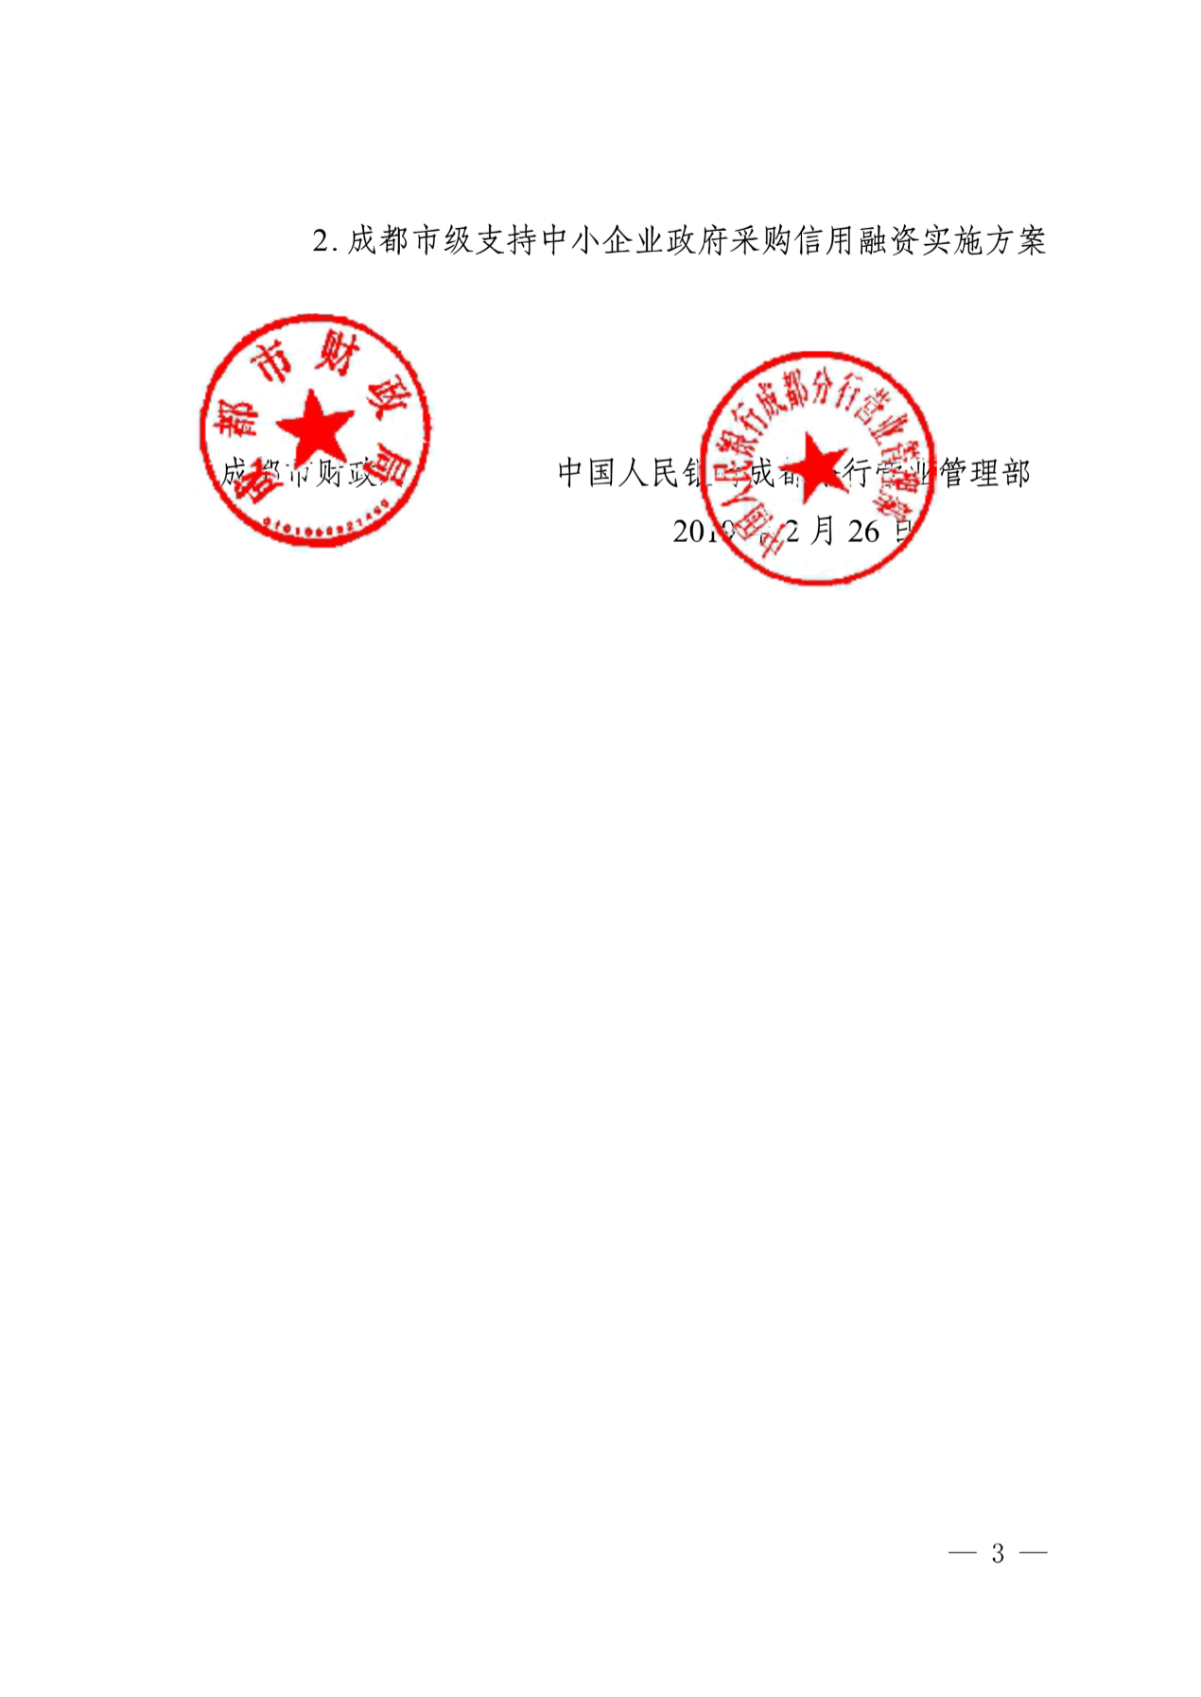













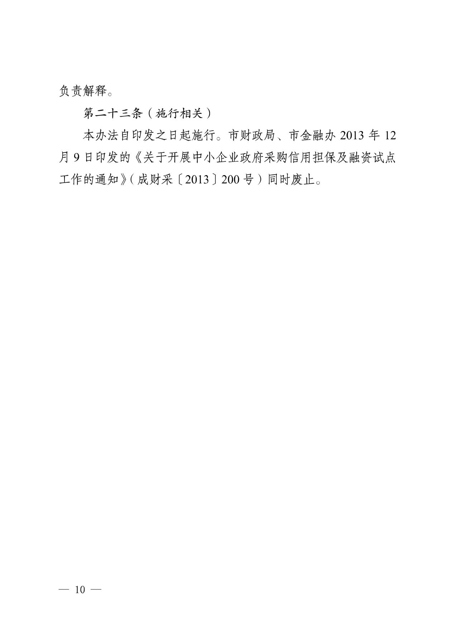









附件2
、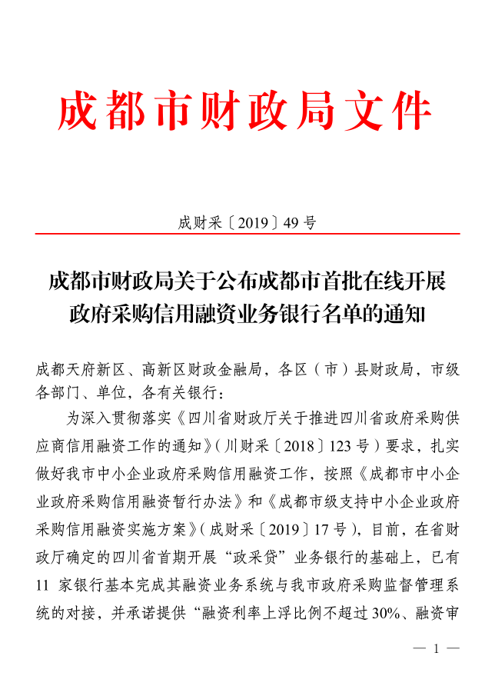
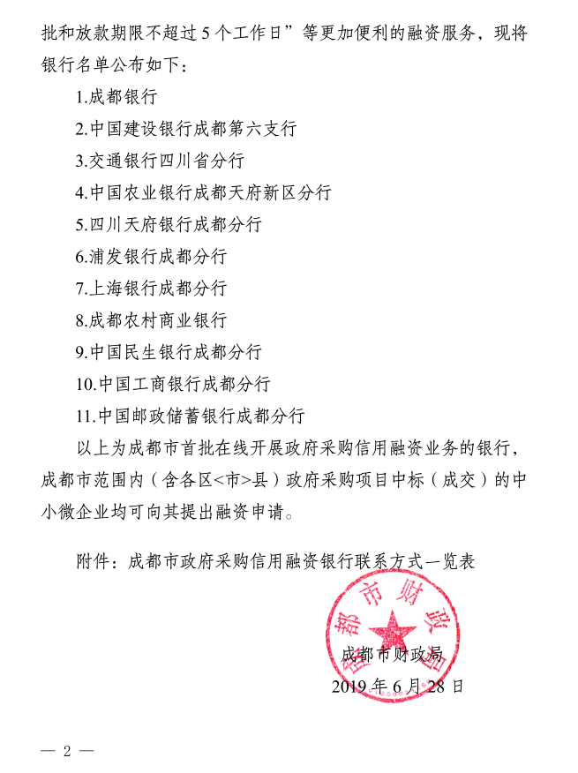

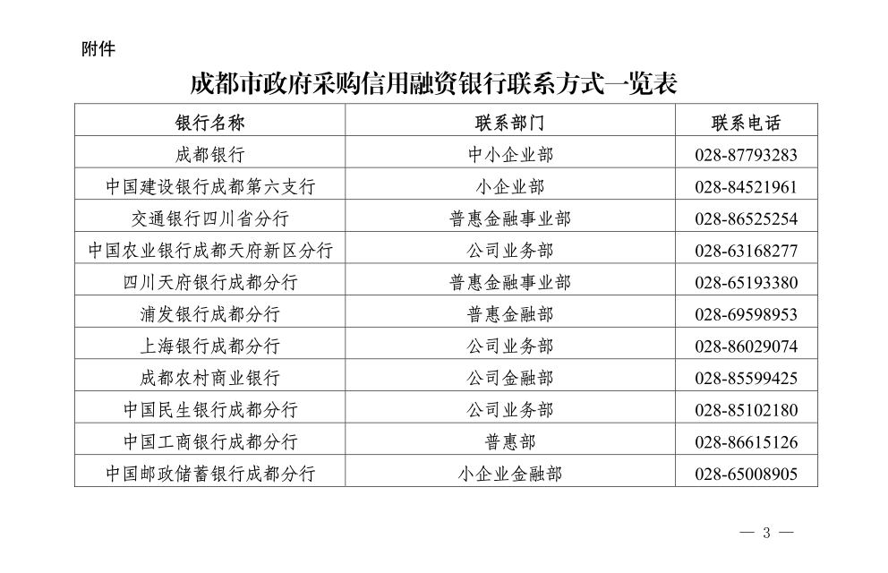

附件3
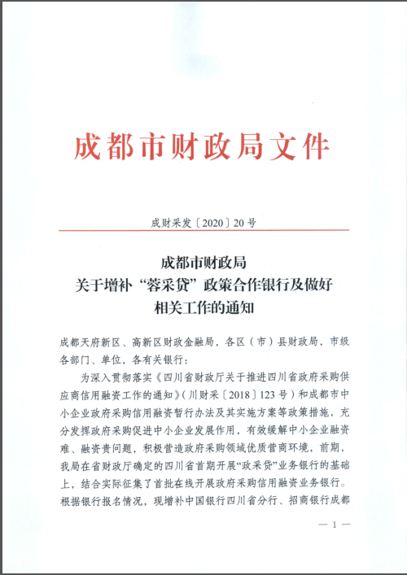
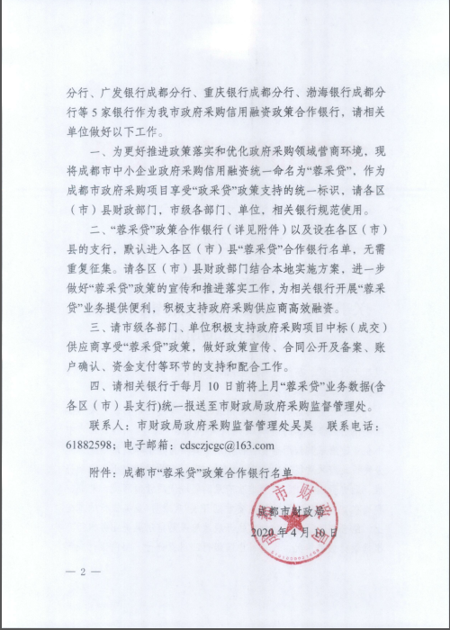
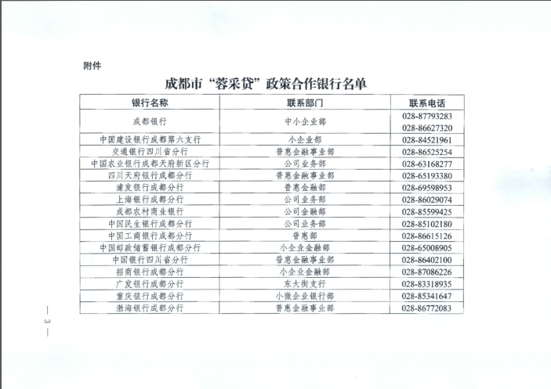

附件4

f